Головне управління освіти і науки

Дніпропетровської обласної державної адміністрації

Дніпропетровський обласний інститут

післядипломної педагогічної освіти

Управління освіти та науки Дніпропетровської міської ради

Відділ освіти Амур-Нижньодніпровської

районної у місті Дніпропетровську ради

Комунальний заклад освіти

«Спеціалізована середня

загальноосвітня школа № 142

еколого-економічного профілю»

Дніпропетровської міської ради

**Звіт №1**

про роботу за Проектом «Енергоефективні школи»

|  |  |  |  |  |
| --- | --- | --- | --- | --- |
| **№ з/п** | **Назва заходу** | **Дата проведення** | **Учасники**  **(якісний та кількісний склад)** | **Примітка**  **(стислий опис заходу, результат, коментар)** |
| **І. Урочистий запуск** | | | | |
| 1.1 | Розробка сценарію запуску | 10.10.13 – 24.10.13 | вчительБур’ян І.Г., координатор проекту вчитель Тереб Л.В. |  |
| 1.2 | Конкурс плакатів,малюнківта коміксів для тематичного оформлення ЗНЗ | 17.10.13 – 24.10.13 | Учні 5 – 11 класів, 150 осіб | Оформлено вестибюль, 49 кращих плакатів, малюнків, коміксів. |
| 1.3 | Оприлюднено статтю в газеті «Рідний край» про «Суть енергозбереження» | 11.10.13 | Читачі газети наклад 5500 примірників | Автор статті координатор проекту вчитель фізики Тереб Л.В. Газета «Рідний край» від 11.10.13, №41, с. 7. Сканована копія у додатку 1.3 |
| **ІІ. Проведення занять та інших заходів НВП з питань енергозбереження** | | | | |
| ***Обов’язкова частина*** | | | | |
| *Заняття* | | | | |
| 2.1 | Тема 1. Тепло та температура. Заняття №1 | 10.10.13 | Пілотний 8-А клас, 30 учнів | Розроблено презентацію до заняття №1 (додаток 2.1 до звіту) |
| 2.2 | Тема 1. Тепло та температура. Заняття №2 | 17.10.13 | Пілотний 8-А клас, 30 учнів | Розроблено презентацію до заняття №2 (додаток 2.2 до звіту) |
| *Екскурсія* | | | | |
| *Проведення теплових аудитів приміщень школи* | | | | |
| ***Додаткова частина*** | | | | |
| 2.3 | Проведення диктанту | 17.10.13 – 24.10.13 | Учні 5-6 класів, 200 осіб | Диктант «Економим енергоресурси», 45 хв. |
| 2.4 | Твір | 17.10.13 – 24.10.13 | Учні 7-9 класів, 210 осіб | Твір «Ефективне використання енергії», 45 хв. |
| 2.5 | Ессе | 17.10.13 – 24.10.13 | Учні 10-11 класів, 81особа | Ессе «Споживайте енергію розумно», 45 хв. |
| 2.6 | Складання казок | 14.10.13 – 24.10.13 | Учні 1-4класів, 62особи | Виготовлення книжечок |
| **№ з/п** | **Назва заходу** | **Дата проведення** | **Учасники**  **(якісний та кількісний склад)** | **Примітка**  **(стислий опис заходу, результат, коментар)** |
| 2.7 | Урок економіки | 15.10.13 | 3 – Г клас (29 учнів) | Урок «Паливо і енергія». Про економію енергії. |
| 2.8 | Створення проекту | 20.10.13 | 4 – А клас (7 учнів) | Проект «Макулатура береже дерева» |
| 2.9 | Проведення виховних годин з енергозбереження для учнів початкової школи | 14.10.13 – 24.10.13 | Учні 1-4 класів, 150осіб | З учнями проведено бесіду про необхідність берегти енергоресурси |
| 2.10 | Проведення класної години | 14.10.13 – 21.10.13 | Учні 5-11 класів, 215осіб | З учнями проведено бесіду про необхідність берегти енергоресурси |
| 2.11 | Оформлення куточка «Збережемо енергію» | 21.10.13 -24.10.13 | 1-11 клас (36 куточків) | Створено куточки «Збережемо енергію» |
| 2.12 | Оприлюднення двох відеороликів про участь ЗНЗ у Проекті «Енергоефективні школи» та урочистий запуск Проекту | 19.10.13  26.10.13 | Відвідувачі шкільного сайту <http://school142>.  dnepredu.com/ | На сайті школи оприлюднено інформацію про участь школи у Проекті «Енергоефективні школи» та про урочистий запуск, надано 2 відеоролика. |

Шотижнева регіональна газета "Рідний край"

11 жовтня 2013 р. № 41 (15626)

***"Зі школи розуміти суть енергозбереження"***

Сьогодні людство усвідомило необхідність переходу на шлях сталого розвитку. Від того, наскільки сучасна молодь перейматиметься цією ідеєю, буде залежати майбутнє нашої планети. Тому в усьому світі молодь залучається до діяльності з охорони навколишнього середовища.

Проблема енергозбереження вирішується як на рівні держави, так і на рівні простих громадян. Не стоїть осторонь і колектив нашої спеціалізованої середньої загальноосвітньої школи №142 еколого-економічного профілю.

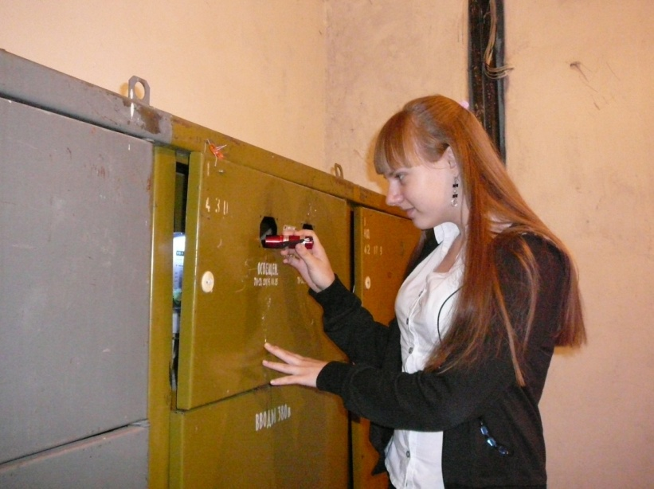Сама назва школи говорить про те, що одним із своїх завдань вчителі бачать в тому, щоб дати зростаючому поколінню більше знань, сформувати у них впевненість у необхідності створення суспільства, заснованого на безпечному для довкілля ощадному використанні енергії. Адже діти ще зі школи мають розуміти суть енергозбереження, відповідно поводитися з електроприладами, знати як управляти цією енергією та бути в курсі впровадження нових альтернативних видів енергії, які в Україні в наступні роки будуть прогресивно розвиватися.

Енергозбереження може бути різним. Дуже прості та елементарні дії по енергозбереженню доступні для кожного і можуть бути застосовані в побуті фактично всюди.

За останній час роботи зроблено немало. Майже у всіх приміщеннях школи встановлені енергозберігаючі лампи (38 Вт, 60 Вт та 65 Вт). Це дозволило значно скоротити кількість спожитої електроенергії. Виключаючи світло там, де воно непотрібне, та використовуючи енергозберігаючі технології, можна економити власні кошти та зменшувати негативний вплив на природу. В побуті енергозберігаючі методи допомагають зберігати до 30% енергії.

Учні вчаться вести постійний, щотижневий облік енергоносіїв та води в школі; знаючи тарифи обчислювати вартість спожитих ресурсів; здійснювати контроль за споживанням води, тепла, електроенергії. Слідкуємо, щоб на перервах вимикалось світло; не витрачалась марно вода.

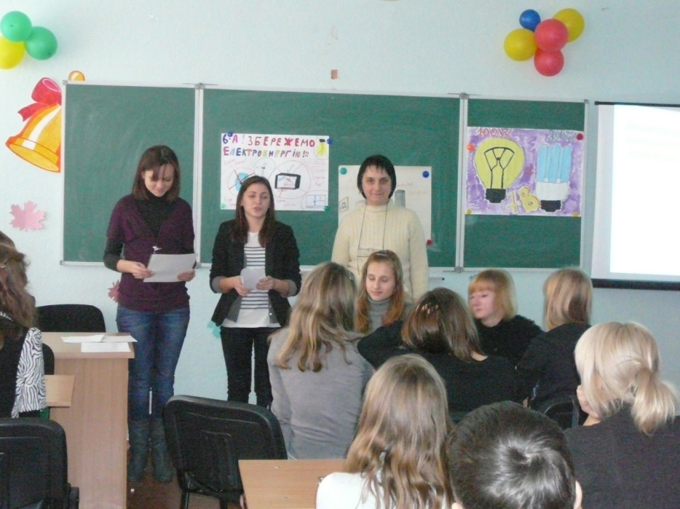Або візьмемо вхідні двері. Не всі і не завжди зачиняють їх за собою: хтось на урок запізнюється, у когось руки зайняті. І така проста з першого погляду річ, як автодоводчик, стає на перешкоді холодному повітрю, тим самим зберігаючи тепло, а з ним і зменшує затрати на опалення. А ще в школі вже п’ятий рік діє акція «Подаруй вікно школі». Школярі разом з батьками та вчителями збирають макулатуру. Зароблені від цього кошти йдуть на встановлення нових сучасних пластикових вікон. За весь час проведення акції було зібрано понад 70 тон макулатури, що дозволило встановити 30 вікон. Вїдальні, роздягальнях, коридорах де вже зроблено заміну, стало затишно і тепло. Учні на собі відчули користь від цієї акції: і в домі порядок, і в школі добре.

До того ж, ми всі знаємо скільки тепла втрачається саме через неякісні вікна. А змагаються школярі іноді настільки завзято, що буває навіть важко встановити переможця!

Дуже допомагають школі батьки учнів. Адже значну частину свого життя їх діти проводять саме в стінах учбового закладу. Недарма кажуть що школа - це другий дім. І юні господарі цього дому мають почуватися в ньому комфортно.

Крім того, у виконанні програми по енергозбереженню є і дуже великий виховний момент. Коли дитина з самого раннього віку привчається бережливо ставитися до природи, заощаджувати ресурси Землі то, ставши дорослою, вона вже не зможе жити інакше.

В цьому році наша школа приймає участь в роботі за Програмою соціального партнерства ДТЕК за проектом «Енергоефективні школи». Проблеми енергозбереження будуть відображатися в роботі класних колективів, у співпраці з батьками та громадськістю, створенні проектів, проведенні виховних заходів, акцій, які будуть сприяти вихованню дбайливого громадянина, формування економічного світогляду школярів.

Адміністрація і вчителі школи сподіваються, що учні будуть вчитися знаходити в школі «гарячі точки» де втрачається енергія; усувати втрати енергоносіїв. Зрозуміють способи економного та ефективного використання ресурсів, вчитися втілювати їх в життя, інформувати адміністрацію, учнівський колектив, батьків про свою діяльність, використовувати набуті знання вдома.

Не можна заставити людей берегти своє навколишнє середовище. Ми маємо з раннього дитинства виховувати в них це почуття любові до рідної землі. Ресурси Землі не безкінечні. І треба усвідомити це. Іншого варіанту виховання відповідальних енергоощадних споживачів просто не існує.

**Як ефективно облаштувати свою кімнату?**

Для поліпшення природного освітлення в приміщенні виконуйте обробку стін і стелі світлими тонами . Особливо це важливо в приміщеннях, куди сонячного світла потрапляє мало. У такій кімнаті буде світліше, тому що світлі стіни відбивають 70 - 80% світла, а темні тільки 10 - 15%. Сучасні квартири ефективно обладнати комбінованим освітленням. Усе штучне освітлення в наших квартирах можна розділити на загальне і місцеве.Для місцевого освітлення підходять лампи в 1,5 - 2 рази менш потужні, чим в підвісних світильниках.

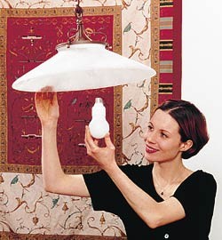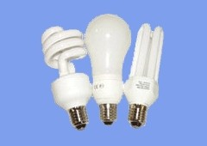

**Ви від’їжджаєте у відпуску**

Від'їжджаючи на довгий час рекомендуємо знеструмити (витягнути вилки з розеток) усі електроприлади. Також потрібно закривати крани водопроводу

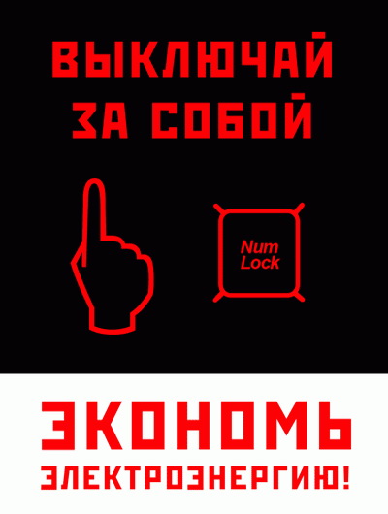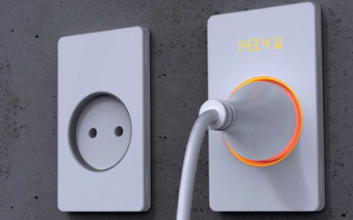

**Зберігаючи тепло – бережемо електроенергію**

Батареї опалювання ефективно обігріватимуть приміщення, якщо за ними встановити тепловідбивні екрани і не закривати їх щільними шторами.За оцінками фахівців, 40 % втрат тепла відбувається через вікна. Їх додаткова теплова ізоляція або заміна на сучасні склопакети може підвищити температуру в приміщенні на 4-5 °С. Також допомагають економити електрику світлорегулятори.

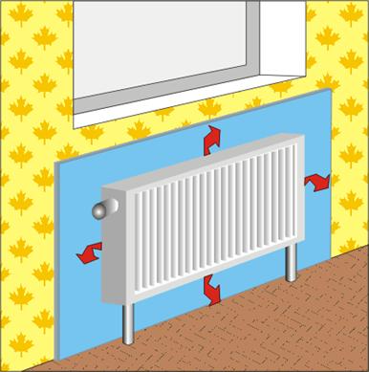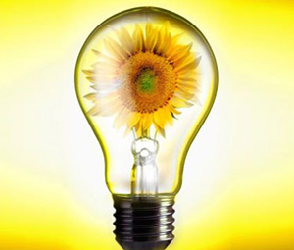

**Із поступовим подорожчанням енергоносіїв все більше людей намагається привчити себе до економії. В побуті ми користуємось великою кількістю побутових приладів і їхнє раціональне використання дозволить зменшити електроспоживання. Пропоную Вам декілька практичних способів збереження електроенергії в домі.**

**Електроплита та електродуховка**

Споживання — до 90 кВт за місяць.

Для економії використовуйте посуд для приготування їжі із рівним дном, розміри днакастрюлі повинні відповідати розмірам камфорки, щоб не гріти повітря. За 5 хвилин до закінчення приготувань вимикайте плиту чи духовку. Під час приготування їжі заповнюйте електродуховку декількома стравами.

**Холодильник**

Електроспоживання — до 60 кВт протягом місяця.

Холодильник потрібно розташувати подалі від нагрівальних чи опалювальних приладів та прямих сонячних променів. Встановлюйте комфортний ступінь холоду та не ставте гарячу їжу в холодильник.

**Електричний чайник**

Витрата електроенергії — близько 15 кВт в місяць.

Кип'ятіть тільки потрібну кількість води (1-2 чашки, а не 1-2 літри) та вчасно очищайте чайник від накипу.

**Пральна машина**

Споживання електроенергії — 26 кВт за місяць.

Завантажуйте оптимальну кількість прання, на яку розрахована пральна машина, недовантаження чи перевантаження призводять до збільшення витрат енергії. Періть при оптимальній температурі та при можливості відмовтеся від попереднього прання.

**Електричний бойлер**

Споживання близько 60 - 80 кВт в місяць.

Нагрівайте воду для комфортної температури, щоб можна було обійтись без домішування холодної води при користуванні. Зайвий перегрів води збільшить витрати електрики та води.

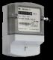**Двох- трьохтарифний лічильник**

встановлюйте двох- чи трьохтарифний лічильник та споживайте електроенергію в нічний час по мінімальному тарифу. Найбільше таким чином можна економити на електричному опаленні та пранні. А виключаючи використання електроприладів в піковий період (максимальний тариф на електроенегрію), економте на всіх інших електроприладах.

**Освітлення**

Приблизне споживання 50-60 кВт в місяць.

Вимикайте за собою світло — це найперше правило економії електроенергії в домі. Також радимо замінити всі лампочки на енергозберігаючі чи світлодіодні, які хоч і дорожчі, але мають більший ресурс роботи та набагато меншу потужність в порівнянні з лампами розжарювання. Встановлюйте у своєму приміщенні точкове освітлення.

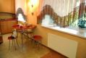

**Електроопалення**

Енергозберігаючі системи опалення — запорука економії на довгі роки, тому не використовуйте застарілі масляні радіатори чи інші неефективні електрообігрівачі. На стадії виготовлення проектної документації вказуйте, що Ви обігріватиметесь електрикою — це зменшує вартість електроенергії як для населення, так і для підприємств, та збільшує виділену на ваш будинок потужність.

**Утеплення будинку**

Чим краще утеплене приміщення, тим нижчі його тепловтрати і взимку ви не будите використовувати додаткові електричні обігрівачі. Тому під час будівництва чи ремонту вкладайте кошти в утеплення стін, підлоги, дверей та горища.

**Встановлюйте металопластикові вікна**

Металопластикові подвійні чи потрійні (енергозберігаючі) склопакети мають набагато кращі експлуатаційні властивості: нижчі тепловтрати та покращену шумоізоляцію. Якщо у вас звичайні вікна, обов'язково заклейте їх.

**Енергозберігаючі прилади**

**Рекомендуємо купувати побутові прилади із класом енергозбереження А чи А+, особливо прилади, які працюють постійно.**

**Звіт №2**

про роботу за Проектом «Енергоефективні школи»

|  |  |  |  |  |
| --- | --- | --- | --- | --- |
| **№ з/п** | **Назва заходу** | **Дата проведення** | **Учасники**  **(якісний та кількісний склад)** | **Примітка**  **(стислий опис заходу, результат, коментар)** |
| **І. Урочистий запуск** | | | | |
| **ІІ. Проведення занять та інших заходів НВП з питань енергозбереження** | | | | |
| ***Обов’язкова частина*** | | | | |
| *Заняття* | | | | |
| 2.1 | Тема 2. Як виробляється та подається тепло. Заняття №3 | 08.11.13 | Пілотний 8-А клас, 30 учнів | Розроблено презентацію до заняття №3 (додаток 2.1 до звіту) |
| 2.2 | Тема 2. Як виробляється та подається тепло. Заняття №4 | 15.11.13 | Пілотний 8-А клас, 30 учнів | Розроблено презентацію до заняття №4 (додаток 2.2 до звіту) |
| 2.3 | Тема 3. Технічні проблеми теплопостачання. Заняття №5 | 22.11.13 | Пілотний 8-А клас, 30 учнів | Розроблено презентацію до заняття №5 (додаток 2.3 до звіту) |
| *Екскурсія* | | | | |
| 2.4 | Екскурсія на підприємство «Дніпропетровські теплові мережі» | 21.11.13 | Пілотний 8-А клас, 30 учнів, 1 вчитель | Фото про відвідування котельні №109 на ж/м Фрунзенський надано у додатку 2.4. На сайті школи оприлюднено відгук про екскурсію. |
| *Проведення теплових аудитів приміщень школи* | | | | |
| ***Додаткова частина*** | | | | |
| 2.5 | Проведення позакласного заходу «Чи ви справжній господар свого дому?» | 14.11.13 | 9 – А кл., 25 учнів | Створити мотивації для зберігання ресурсів та енергії, виховувати екологічну свідомість. Додаток 2.5 |
| 2.6 | Проведення «Конкурсу – огляду комп’ютерних презентацій з питань енергозбереження і енергоефективності» | 21.11.13 – 22.11.13 | 10 – А кл., 22 учні | Розглянути питання енергозбереження і енергоефективності.  Додаток 2.6 |
| 2.7 | Проведення музичної казки «Вікна» | 24.11.13 | Початкова школа  2 – Г, 3 – Г кл., 20 учнів | Виступ перед учнями початкової школи.  Додаток 2.7 |
| 2.8 | Проведення Математичного свята з елементами енергозбереження | 20.11.13 | 3 – Г кл., 27 учнів | З учнями розв’язано задачі енергозберігаючого характеру. Додаток 2.8 |
| 2.9 | Проведення уроку екології | 14.11.13 | 4 – В кл., 28 учнів | Показано залежність здоров’я людини від природного та суспільного оточення. Додаток 2.9 |
| 2.10 | Виступ агітбригади учнів пілотного 8 – А класу перед вихованцями Д/К 348 | 29.10.13 | 8 – А кл., 10 учнів | На сайті школи оприлюднено інформацію про виступ. |

Заняття 3.

Тема: «Як виробляється та подається тепло»

Мета: ознайомити учнів з родовищами паливних ресурсів України;

вчити працювати з картою України;

виховувати бережливе ставлення до корисних копалин та недр Землі.

Обладнання: карта корисних копалин України; умовні позначення паливних ресурсів.

План:

1.Паливо та його види

2.Паливні ресурси України

Хід уроку

**І. Актуалізація опорних знань учнів**

Для забезпечення економіки України паливно-енергетичними ресурсами важливого значення набуває виробництво та споживання альтернативних видів рідкого та газового палива на основі залучення нетрадиційних джерел та видів енергетичної сировини. До нетрадиційних джерел та видів енергетичної сировини належить сировина рослинного походження, відходи, тверді горючі речовини, нафтові, газові, газоконденсатні родовища, важкі сорти нафти, природні бітуми тощо, виробництво і переробка яких потребує застосування принципово нових технологій.

До альтернативних видів рідкого палива належать:

• горючі рідини, одержані під час переробки твердих видів палива (вугілля, торфу, сланців);

• спирти, олії, інше рідке біологічне паливо, одержане з біологічної сировини;

• горючі рідини, одержані з промислових відходів, стічних вод та інших відходів промислового виробництва;

• паливо, одержане з нафти і газового конденсату нафтових, газових та газоконденсатних родовищ непромислового значення, якщо воно не належить до традиційного виду палива.

До альтернативних видів газового палива належать:

• газ (метан) вугільних родовищ, а також газ, одержаний у процесі підземної газифікації та підземного спалювання вугільних пластів;

• газ, одержаний під час переробки твердого палива (кам'яне та буре вугілля, горючі сланці, торф);

• газ, що міститься у водоносних пластах нафтогазових басейнів з аномально високим пластовим тиском, а також у газонасичених водоймищах і болотах;

• газ, одержаний з природних газових гідрантів;

• біогаз, генераторний газ, інше газове паливо, одержане з біологічної сировини;

• газ, одержаний з промислових відходів (газових викидів, стічних вод промислової каналізації, вентиляційних викидів, відходів вугільних збагачувальних фабрик тощо).

Використання нетрадиційних джерел та видів енергетичної сировини для виробництва альтернативних видів рідкого та газового палива спрямовано на забезпечення економії паливно-енергетичних ресурсів.

**ІІ. Робота за темою уроку**

Всі існуючі види палива поділяються на тверді, рідкі та газоподібні. Для нагрівання використовується також теплова дія електричного струму і пиловидне паливо. Деякі групи палива, в свою чергу, діляться на дві підгрупи, з яких одна є паливо в тому вигляді, в якому воно здобувається, і це паливо називається природним, інша підгрупа – паливо, яке виходить шляхом переробки природного палива; це паливо називається штучним.

**1.Паливо та його види**

Тверде паливо:

а) природне – дрова, кам’яне вугілля, антрацит, торф,

б) штучне – деревне вугілля, кокс і пилоподібна, яке виходить з подрібнених вугілля, паливні брикети.

Рідке паливо:

а) природне – нафта,

б) штучне – бензин, гас, мазут, смола.

Газоподібне паливо:

а) природне – природний газ,

б) штучне – генераторний газ, одержуваний при газифікації різних видів твердого палива (торфу, дров, кам’яного вугілля та ін.), коксувальні, доменний, світильний та інші гази.

Всі види палива складаються з одних і тих же елементів. Різниця між видами палива полягає в тому, що ці елементи містяться в паливі в різних кількостях. Елементи, з яких складається паливо, діляться на дві групи. До першої групи належать ті елементи, які горять самі або підтримують горіння. До таких елементів відносяться вуглець, водень і кисень. До другої групи елементів належать ті, які самі не горять і не сприяють горінню; до них відносяться азот і вода. Особливо від названих елементів, знаходиться сірка. Вона є горючою речовиною і при горінні виділяє тепло, але її присутність у паливі небажана, оскільки при горінні сірки виділяється сірчистий газ, який переходить при нагріванні у метал і погіршує його механічні властивості.

Кількість тепла, що виділяється паливом при згорянні, вимірюється калоріями. Кожне паливо при горінні виділяє неоднакова кількість тепла. Кількість тепла (калорій), яке виділяється при повному згорянні 1 кг твердого або рідкого палива або при згоранні 1 м куб. газоподібного, називається теплотворною здатністю.

Теплотворна здатність різних видів палива має широкі межі. Наприклад, для мазуту теплотворна здатність становить близько 10000 ккал/кг, для якісного кам’яного вугілля – 7000 ккал/кг і т. д. Чим вище теплотворна здатність палива, тим воно цінніше, тому що для отримання одного і того ж кількості тепла його потрібно менше . Для порівняння теплової цінності палива застосовується загальна одиниця виміру. В якості такої одиниці прийнято паливо, що має теплотворну здатність 7000 ккал/кг. Ця одиниця називається умовним паливом.

Кам’яне вугілля. Кам’яне вугілля-один з основних видів палива для ковальських печей. Утворюється кам’яне вугілля відкладенням рослин протягом тривалого часу. Утворені відкладення згодом покриваються товстим шаром землі. Під великим тиском, при повній відсутності повітря, відбувається розкладання деревини та поява кам’яного вугілля.

Процес утворення вугілля йде дуже повільний і триває тисячоліття. У залежності від тривалості процесу виходять різні сорти кам’яного вугілля з різною теплотворною здатністю.

Газоподібне паливо. Єдиним природним газом є «горючий газ», який виділяється з землі через природні виходи або бурові свердловини. Теплотворна здатність нафтового газу близько 8000 – 8500 ккал/м куб. і може доходити до 15000 ккал/м куб.

В даний час природний газ знаходить широке застосування в промисловості і в побуті, особливо в районах його добування.

Серед штучних видів палива особливе значення має рідке газоподібне паливо. Штучне газоподібне паливо виходить шляхом газифікації палива в газогенераторах або як побічний продукт при інших процесах, наприклад, при коксуванні – коксувальні газ, в доменному процесі-доменний газ. На металургійних заводах у спеціальних коксувальних печах виробляється кокс, який служить паливом для доменних печей. При цьому як побічний продукт виходить газ, який називається коксувальним. Теплотворна здатність цього газу змінюється в межах від 4000 до 5000 ккал/м куб.

Останнім часом набуває поширення вид твердого штучного палива – паливні брикети.

Паливні брикети можуть виготовлятися з відходів деревообробних цехів, пилорам та лісового господарства, шляхом пресування відходів. Паливні брикети володіють такими основними перевагами перед іншими видами твердого палива, як:

- Більш висока тепловіддача і коефіцієнт корисної дії. Теплотворна здатність 2500- 4400 ккал/кг

- Стабільна температура згоряння та економічна вигода від використання.

**2.Паливні ресурси України**

Паливно-енергетичні ресурси України - сукупність всіх природних і перетворених видів палива та енергії, які використовуються в національному господарстві.

У межах території України виділяються 4 нафтогазоносні провінції, які складаються з 11 областей і 35 нафтогазоносних перспективних районів. У подальшому розглядаються три нафтогазоносні регіони:

*Східний (Дніпровсько-Донецька западина і північно-західна частина Донбасу),

*Західний (Волино-Подільська плита, Прикарпаття, Карпати і Закарпаття)

*Південний (Причорномор'я, Крим та у межах виняткової (морської) економічної зони Чорного та Азовського морів).

Державним балансом України враховано запаси нафти, газу і газового конденсату за 323 родовищами.

Основна їх кількість (191) зосереджена у Східному регіоні, 96 — у Західному, 36 — у Південному.

В Україні вугільні шахти розташовані у центральній та північній частинах Донецької та південній частинах Луганської області.

Вугільна промисловість за обсягом видобутку палива у натуральному виразі є першою серед галузей ПЕК, де зосереджено більшість працівників та основних фондів паливної промисловості. Вугілля видобувають на 295 шахтах, з них 131 шахта з коксівним вугіллям. У 1995 році видобуток кам'яного вугілля разом з бурим склав 83,8 млн тон. Основним районом видобутку кам’яного вугілля є Донецький басейн.

У Львівсько-Волинському кам’яновугільному басейні добувають 14 млн тон камяного вугля (має працювати 2 шахти з 15 діючих). Дніпровський буровугільний басейн складається з 12 буровугільних районів, включає понад 100 родовищ Правобережжя України. Щорічно видобувають близько 4,0 — 4,5 млн тон бурого вугілля.

В інфраструктуру бурої промисловості входять великі механізовані вуглорозрізи, шахти, вуглебрикетні фабрики, допоміжні підприємства.

**3. Робота за підручником §2, стор. 17 – 19**

Розглянути колекцію сортів палива

Вивчити види палива та їх властивості.

За картою «Корисні копалини України» вивчити родовища горючих корисних копалин

**III. Закріплення вивченого матеріалу:**

По варіантах охарактеризувати види палива (вид палива, як утворилося, властивості).

І варіант – кам’яне вугілля

ІІ варіант – нафта

ІІІ варіант – природній газ

**IV. Підсумок уроку:** Що під силу зробити кожному з нас щоб зменшити витрати газу? Що під силу зробити кожному з нас щоб зменшити витрати тепла?

**Д/З:** вивчити §2, стор. 17 – 19, заповнити таблицю

|  |  |  |
| --- | --- | --- |
| Паливо | В якому стані перебуває | Де знаходиться |
|  |  |  |

Творче завдання: випустити стіннівку, присвячену використанню палива та його економії.

Заняття 4

Тема: «Як виробляється та подається тепло»

Мета: ознайомити учнів з основними спорудами підприємств теплопостачання;

сформувати поняття яким чином тепло подається в будинки;

знати що таке теплоносій і яка його роль у процесі вироблення тепла

Обладнання: схема процесу подачі тепла споживачам, презентація.

План:

1.Основні види теплопостачання

2.Недоліки індивідуального опалення

3.Заходи з енергозбереження в системах теплопостачання

Хід уроку

І**.Актуалізація опорних знань**

Законом України «Про теплопостачання» визначено основні принципи державної політики у сфері теплопостачання:

* підвищення енергоефективності функціонування систем теплопостачання;
* оптимальне поєднання систем централізованого, помірно-централізованого, децентралізованого та автономного теплопостачання;
* періодичний перегляд, удосконалення та техніко-економічна оптимізація схем теплопостачання.

Теплопостачання складає значну частину енергетичного балансу України і є питанням національного масштабу. Сутність енергетичної безпеки — це стале та надійне теплозабезпечення.

Централізовані системи теплопостачання можуть сприяти захисту навколишнього середовища завдяки зниженню викидів. В той же час застарілі неефективні системи централізованого теплопостачання можуть нашкодити заходам, спрямованим на поліпшення стану довкілля.

**ІІ. Вивчення нового матеріалу**

Системи теплопостачання поділяються на три основні різновиди:

1.Централізоване теплопостачання (ЦТП). Одне джерело теплопостачання (ТЕЦ або водогрійна котельня) забезпечує теплом велику кількість будинків. Являє собою велике підприємство, його потужність вимірюється в гігаватах. Неодмінним елементом ЦТП є великі розгалужені системи тепломереж.

2. Місцеве теплопостачання (МТП). Одне джерело теплопостачання (газовий, комбінований або твердопаливний котел) забезпечує теплом один багатоквартирний будинок або декілька розташованих поруч багатоквартирних будинків (плюс можливо декілька індивідуальних будинків). Котел розташовано на даху, прибудові або невеликій будівлі. Джерело теплопостачання являє собою невелике підприємство і його потужність вимірюється в мегаватах. Транспортні тепломережі відсутні (у випадку одного будинку) або невеликі (у випадку групи поруч розташованих будинків).

3. Індивідуальне теплопостачання (ІТП). Одне джерело теплопостачання надає тепло для одного помешкання (приватного будинку або квартири в багатоквартирному будинку). Якщо для квартири – лише газовий котел; для приватного будинку – газовий, комбінований котел або твердопаливний котел або твердопаливна піч. Джерело теплопостачання є побутовим приладом і його потужність вимірюється в кіловатах. Транспортні тепломережі звісно ж відсутні.

В усіх трьох різновидах теплопостачання додатковим джерелом тепла можуть бути геліопанелі, які поєднані з котлом єдиним контуром. Також джерелом тепла можуть бути електронагрівачі або теплові насоси; втім вони як єдині джерела тепла є проблематичними через можливий обрив електромережі через негоду.

ЦТП є оптимальним для щільної забудови; тобто для великих міст – мільйонників і стотисячників, а також для центральних частин невеликих міст (в них центральна частина як правило щільно забудована).

МТП є оптимальним як правило для невеликих або не дуже великих населених пунктів, щільність забудови в яких є невисокою. Також для окремо розташованих багатоквартирних будинків або для групи поруч розташованих багатоквартирних будинків (що є як правило у невеликих містах, але іноді є і у стотисячниках).

ІТП є оптимальним для індивідуальних приватних будинків. Є також прийнятним (хоча і не оптимальним) для квартир в багатоквартирних будинках, в яких через незадовільне функціонування ЦТП вже була встановлена система індивідуального теплопостачання.

Система індивідуального (поквартирного) опалення (теплопостачання) - система, яка розташована в окремому приміщенні в межах квартири (садиби, котеджу) та призначена для обслуговування цієї квартири (садиби, котеджу).

Індивідуальне опалення має явну перевагу над централізованим або автономним - воно може регулюватися самими власниками житла в залежності від їх потреб і бажань.

Індивідуальне опалення актуально як для власників приватних будинків і котеджів, так і для власників квартир, де є централізовані тепломережі, але які не завжди справляються зі своїм призначенням.

**2. Недоліки систем індивідуального опалення:**

* небезпека отруєння продуктами згоряння через відсутність в будинках необхідних систем вентиляції, додаткових вхідних отворів для газу тощо;
* вибухонебезпечність системи;
* потреби вирішення питання опалення місць загального користування в багатоквартирному будинку, особливо підвальних приміщень, де проходять водопровід і каналізація, щоб унеможливити їх замерзання;
* відсутність субсидій на газ для мешканців квартир з індивідуальним опаленням;
* витрати, пов'язані з утриманням і ремонтом індивідуальної системи опалення, несе власник квартири. При цьому слід враховувати, що димарі потребують щорічного очищення та періодичної модернізації, а строк експлуатації обладнання зазвичай становить 10 - 15 років;
* при влаштуванні індивідуальної системи опалення в окремій квартирі багатоквартирного будинку та при її вимкненні у разі тимчасової відсутності мешканців температура внутрішнього повітря в суміжних приміщеннях може не відповідати нормативній. Це пов'язано із збільшенням теплових втрат через огороджувальні конструкції;
* через різний режим регулювання в кожного власника індивідуальної системи опалення виникає різкий перепад температур у різних частинах будинку, що призводить до конденсації вологи з наступним утворенням цвілі і грибка;
* фінансування реконструкції газових та електричних мереж будинку для збільшення їх пропускної здатності, яке неминуче виникне при масовому впроваджені індивідуальних систем опалення та гарячого водопостачання.

Проте на сьогодні в сфері теплопостачання існують невирішені проблеми, що характерні для більшості населених пунктів України, зокрема:

* потужності встановленого обладнання котелень, як правило, значно перевищують теплові навантаження;
* не виконуються вимоги чинних в Україні норм і правил щодо регулювання та обліку теплової енергії при її виробництві, транспортуванні та споживанні;
* основне та допоміжне обладнання котелень практично вичерпало всі допустимі терміни експлуатації (термін експлуатації понад 57% котелень перевищує 20 років);
* низька надійність теплових мереж через відсутність їх резервування, вичерпаний природний ресурс та незадовільна теплоізоляція, що обумовлює великі втрати тепла (до 30%), суттєві економічні збитки внаслідок частих аварій та значних обсягів ремонтних робіт;
* в більшості міст централізоване гаряче водопостачання здійснюється за графіком, в окремих містах, у т.ч. обласних центрах, воно взагалі відсутнє, а трубопроводи систем гарячого водопостачання не підлягають відновленню.

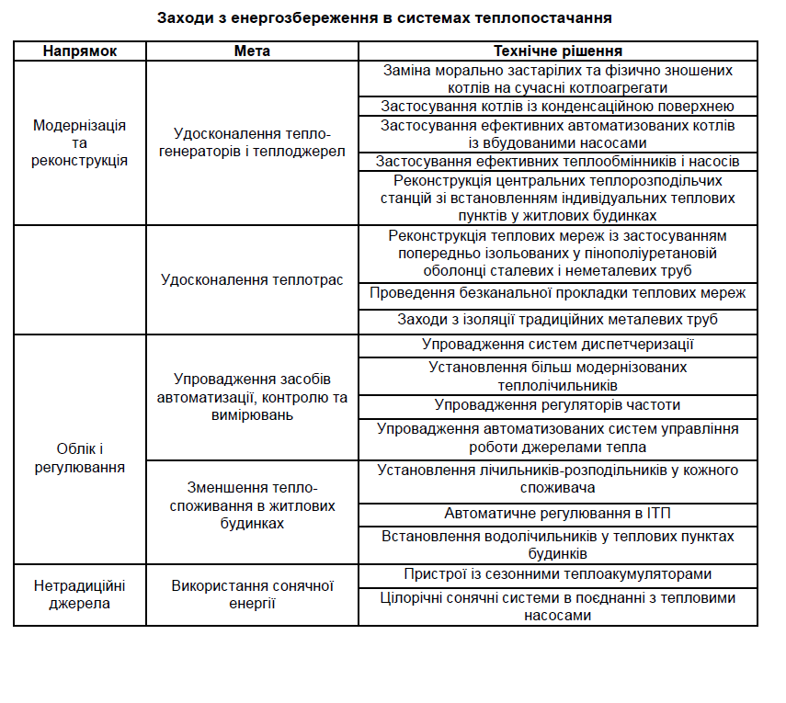3.Заходи з енергозбереження в системах теплопостачання

**Робота за підручником**

Представник міського комунального підприємства теплопостачання знайомить учнів з основними показниками роботи підприємства і допомагає заповнити таблицю «Основні характеристики діяльності міського комунального підприємства теплопостачання _______» на сторінці 24, та пояснює схему процесу подачі тепла споживачам.

**IV. Закріплення знань учнів.**

Закінчи речення:

Газ, пара або рідина які передають тепло в системі теплопостачання називають … (теплоносій)

Споживач, якому на підставі договору надається певний вид послуг (енергопостачання, водопостачання) називається … (абонент)

Горюча речовина (вугілля, нафта, газ), яка використовується для одержання теплової енергії називається … (паливо)

Кількість теплоти яка виділяється під час повного згорання одиниці маси або об’єму палива називається…(теплота згорання палива)

**ІV. Підсумок уроку**

В Україні впродовж майже 40 років розглядається можливість використання поновлюваних джерел енергії, але реальних зрушень практично немає. Намічається використання геотермальних водних родовищ Криму і Карпат, глибинного тепла Землі в Херсоні в теплонасосних установках. У Херсоні, Одесі та інших містах намічається впровадження установок з використанням біогазу. Передбачається спорудження ТЕЦ з використанням біомаси з прогнозованою собівартістю виробництва електроенергії на рівні 25-35 коп/кВтг до 2030р . На сьогоднішній день в Україні використовуються деякі геотермальні джерела, є кілька установок сонячного теплопостачання (в основному для забезпечення гарячого водопостачання), працюють також у невеликій кількості теплонасосні установки, які використовують низькопотенційне тепло ґрунту, стоки підприємств і комунально-побутові, вентиляційні викиди.

Модернізація ЖКГ шляхом запровадження енергозберігаючих та енергоефективних технологій – одне з важливих завдань у рамках Комплексної стратегії розвитку регіону щодо підвищення якості життя жителів нашої області. Нова котельня по вулиці Підмогильного в Дніпропетровську – яскравий приклад модернізації підприємств теплопостачання, яка проходить в області. Котельня має автоматичне регулювання температури теплоносія залежно від температури зовнішнього середовища, автоматизовану систему обліку й управління на всіх етапах виробництва та споживання.

Д/З: прочитати §2, розв’язати задачі на стор. 25

Заняття 5.

Тема:«Технічні проблеми теплопостачання»

Мета: ознайомити учнів з основними технічними проблемами підприємства теплопостачання; сформувати поняття основні фонди, фізичний та моральний знос; виховувати раціональне ставлення до енергетичних ресурсів.

Обладнання: презентація.

План:

1. Загальне теплоспоживання

2. Фізичний та моральний знос

3. Резерви палива в Україні

Хід уроку

**І. Перевірка домашнього завдання**

Розгадай кросворд «Опалення»

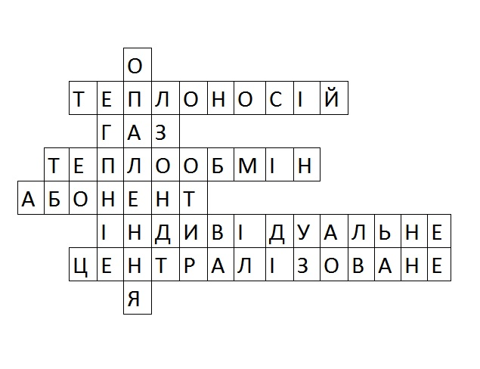

1.Газ або рідина, які передають тепло системі побутового або промислового теплопостачання (теплоносій)

2. Речовина, що здатна поширюватися в усьому доступному для неї просторі, рівномірно заповнюючи його (газ)

3. Поширення тепла від одного тіла до іншого (теплообмін)

4. Споживач якому на підставі договору надається певний вид послуг (абонент)

5. Опалення, коли джерело теплоти і вся трубопровідна система знаходиться в приміщенні (індивідуальна)

6. Опалення, коли джерело теплоносія розташовано за межами приміщення і постачає тепло по мережі теплопроводів в декілька будинків (централізоване)

**ІІ. Актуалізація опорних знань**

В Україні з кінця 80-х і на початку 90-х років мали місце найбільші рівні теплоспоживання. Загальна теплопотреба міст в цей період становила 467 млн. Гкал на рік, а частка в її покритті ТЕЦ і великих котельних перевищувала 60%. Для виробництва такої кількості тепла витрачалося близько 80 млн. т умовного палива, або близько 23% загального споживання первинних ПЕР. З урахуванням виробництва тепла для опалення на забезпечення потреб у теплі в Україні витрачалося більше палива, ніж на виробництво будь-якої іншої продукції. Надалі частка палива для цілей теплопостачання в загальному споживанні паливних ресурсів змінилася незначно. Для виробництва тепла на сьогодні також витрачається найбільше палива в країні. Це зумовлюється необхідністю надання особливої уваги вирішенню проблеми підвищення енергоефективності в цьому секторі економіки.

**ІІІ. Вивчення нового матеріалу**

1. Загальне теплоспоживання передбачає витрати тепла на такі потреби:

* витрати тепла на власні потреби теплоджерел (різниця між виробництвом тепла і відпуском тепла в теплові мережі з колекторів теплоджерел), які коливаються від 0 до 6% залежно від типів теплоджерел і в середньому для системи теплозабезпечення становлять близько 4%;
* втрати тепла в магістральних і розподільчих теплових мережах (різниця між відпуском тепла в теплові мережі з колекторів теплоджерел і кінцевим теплоспоживанням абонентів), які коливаються від 0 (для споживачів, що забезпечуються від поквартирних генераторів) до 20% залежно від групи теплоджерел і в середньому для системи теплозабезпечення становлять близько 14,3%.

Поряд із розвиненими потужними джерелами теплопостачання на базі ТЕЦ, районних і квартальних котелень, теплопостачання населення та інших споживачів забезпечує також велика кількість котелень малої потужності, коефіцієнт корисної дії яких не перевищує 70-80%.

Загальний технічний стан котелень підприємств теплоенергетики є незадовільним. Термін експлуатації 57% котелень перевищує 20 років, у 38% котелень експлуатуються малоефективні застарілі котли типу НІІСТУ-5, “Універсал”, “Енергія”, КЧМ, МГ, “Мінськ”, “Тула”, НР-18 також з низьким ККД, застарілою автоматикою та пальниковими пристроями, що зумовлює значні витрати палива.

В умовах, що склалися, необхідно забезпечити відповідність устаткування нинішнім і перспективним вимогам. Чинні нормативи вимагають, щоби котли мали ККД не нижчий за 90%. Реконструкція або заміна цих котлів на сучасні відчутно зменшить витрати енергоносіїв на стадії виробництва теплової енергії.

1. Фізичний знос інженерних систем ЖКГ

До останнього часу визначення необхідності капітального ремонту та реконструкції зовнішніх та внутрішньобудинкових систем опалення, гарячого та холодного водопостачання на основі амортизаційного зносу в багатьох випадках робило ці заходи необгрунтованими і призводило до нераціонального витрачання коштів. Про реальний фізичний знос зовнішніх трубопроводів в набагато більшій мірі свідчить їх корозійний знос . Його гранична величина , згідно з оцінками зарубіжних і вітчизняних фахівців , становить 70 %, тобто залишкова товщина стінки трубопроводу не повинна бути менше 30% від початкової. Фізичний знос внутрішньобудинкових трубопроводів визначається корозійних зносом і наявністю відкладень, кількість яких можна оцінити на спеціально вирізаних з трубопроводу зразках. До недавнього часу фізичний знос, зумовлений значною мірою за рахунок наявності відкладень, був підставою для заміни труб. Проте в даний час розроблені і широко апробовані нові технології та обладнання, що дозволяють повністю видаляти відкладення з внутрішніх поверхонь трубопроводів. Тому сьогодні наявність відкладень не має визначального значення для заміни труб.

Моральний знос зменшує вартість основних виробничих засобів через скорочення суспільне необхідних витрат на їх відтворення. Сума нарахованого зносу характеризує стан основних виробничих засобів. Вирахуванням з первісної (відновлюваної) вартості основних виробничих засобів суми зносу визначають залишкову вартість основних виробничих засобів.

1. **Резерви палива в Україні**

Умовне паливо - це віртуальне паливо, теплота згоряння якого умовно прийня­та за постійне значення у 7000 ккал на 1 кг палива. Таке поняття введене для оцінки витрат палива для вироблення теплоти, пари чи іншої продукції, незалежно від виду палива і його теплоти згоряння. 1 кг умовного палива еквівалентний приблизно 0,8 м3 природного газу або 3 кг деревини.

Реальні запаси природного газу, який можна розглядати як ресурсну базу видобування становлять 600 млрд .м3. Балансові запаси газу становлять 4,1 трл. м3. Щорічне видобування -21 млрд.м3-2050 рік- закінчується дешевий газ, починається різке зростання ціни на газ.

Реальні запаси нафти становлять близько 100 млн. т. Балансові запаси нафти становлять 705 млн. т. Щорічне видобування нафти - 3,3 млн.т.2040 р. - закінчується дешева нафта, починається зростання цін на нафту і стагнація нафтовидобувної і нафтопереробної галузі.

Підтверджені запаси кам’яного вугілля на існуючих шахтах становлять близько 10 млрд. т. Балансові запаси вугілля близько 45 млрд. т.

Щорічне видобування вугілля становить близько 70 млн. т. 2100 рік - закінчуються запаси вугілля. 2080 - закінчується уран, якщо технологія атомної енергетики не змінюється.

**ІV. Робота за підручником. Прочитати §3, стор. 28 – 30**

Дати визначення:

* фізичний знос;
* моральний знос;
* умовне паливо.

**V. Підсумок уроку**

В умовах постійного дефіциту паливних ресурсів України, необхідності зниження енерговитрат при виробництві, транспортуванні та споживанні теплової енергії, питання оптимізованого теплопостачання населених пунктів є державним завданням.

**Д/З:** Прочитати §3, стор. 28 – 30. Відповісти на запитання від Теплинкистор. 33, розв’язати задачу 1 на стор. 37.

**Відгук**

**про екскурсію на підприємство «Дніпропетровські теплові мережі»**

21 листопада 2013 р. учні пілотного 8 – А класу КЗО ССЗШ№142 відвідали котельню №109 на ж/м Фрунзенський. Екскурсія тривала 45 хв.

Котельня – споруда в якій здійснюється нагрів робочої рідини теплоносія для системи опалення. Котельня з’єднується з споживачами за допомогою теплотраси. Представник підприємства майстер виробничої ділянки Бартюк О.І. ознайомив нас з роботою котельні. Ми побачили головне обладнання котельні: котел, фільтри для підготовки води, теплообмінники гарячого теплопостачання та насоси. Нам розповіли як теплоносій по трубопроводу потрапляє до споживача.

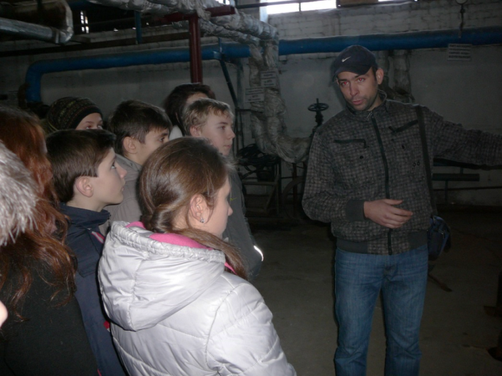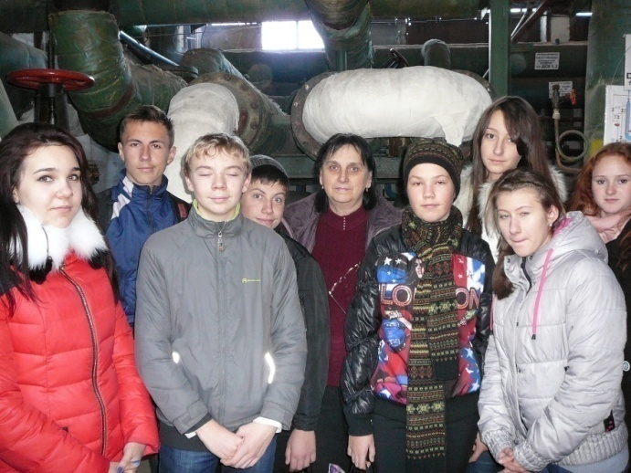

Хочемо висловити подяку Бартюку О.І., який нам докладно розповів про основні принципи роботи котельної, що стане нам в пригоді при роботі над Проектом «Енергоефективна школа»

Учениці 8 – А класу Грязнова А., Лисенко Я.

Позакласний захід

**Чи ви справжній господар свого дому?**

9 – А клас Класний керівник Лоянова З.М.

**Мета:**

* привернути увагу учнів до проблем використання енергії, економії енергії і енергоресурсів, охорони навколишнього середовища;
* створити мотивації для зберігання ресурсів та енергії;
* стимулювати інтерес до наукових досліджень і практичного застосування знань, отриманих в школі;
* виховувати екологічну свідомість;
* виховувати почуття патріотизму до власної школи.

**Хід заняття**

Сьогодні у нас з вами трішки незвичайне заняття. По–перше, ми здійснимо з вами подорож у ваші власні квартири. Тож з його допомогою ми перевіримо як добре ви знаєте свій дім і чи є ви справжніми його господарями.

Ми жевемо з вами у гарних комфортних квартирах. Де всю важку роботу виконують машини. Які це машини?

* Пральна машина, електрична плита, пилесос.

Завдяки чому вони здійснюють свою роботу?

* Електричному струму

Електричний струм приносить нам велику користь. Він виробляє енергію.

Що таке енергія?

Енергія – це величина, що показує, яку роботу може виконати тіло.

Енергія необхідна для того, щоб розпочати рух, щось підняти, нагріти, освітити. Саме слово „енергія” не матеріальне. Ми не можемо його ні побачити, ні потрогати, ні скуштувати на смак. Але навколо нас із вами нічого не робиться без участі енергії.

Людина досить плідно використовує прилади для виконання роботи з допомогою енергії.

Давайте уявимо, що наша квартира залишилась без енергії. Яку вона отримує у вигляді газу, електроенергії, освітлення… Що будемо робити?

Нам так хочеться комфортно жити. Але за цей комфорт ми розраховуємося загибеллю лісів та тварин, затопленням міст, забрудненням повітря. Сьогодні ми спробуємо знайти найпростіші рішення, які допоможуть зберегти енергію.

* Що таке енергозбереження?

Енергозбереження – заходи, спрямовані на заощадження теплової та електричної енергії, а також використання альтернативних джерел енергії. А також це зекономлені гроші сімейного бюджету і турбота про тих, хто буде жити після нас на цій планеті.

Одним з таких рішень є навчитися використовувати енергію у себе вдома досить ефективно.

Як же стати господарем дому? Навчитися бережному відношенню до використання енергії? А енергозбереження в квартирі розпочинається з меньшої трати води та світла.

А наша подорож по квартирі розпочинається з ванної кімнати.

Вода з крану тече швидко. За 1 хвилину з відкритого крану витікає 12 – 20 літрів води. А за рік з одного крану втрачається 1000 літрів води, якщо з нього витікає лише 10 крапель за хвилину. А хіба економити воду так важко? Давайте сформулюємо правила справжнього господаря:

* закривати кран, поки чистимо зуби;
* приймати душ, а не ванну;
* якщо вода в душі занадто холодна, можна зменшити подачу холодної води;
* не допускати, щоб вода лилася даремно, вчасно ремонтувати крани;
* можна економити гарячу воду, зменшуючи струмінь води або її температуру.

Такі прості правила, а ми за рік зможемо зекономити ціле озеро діаметром 200 метрів і глибиною 2 метри. Крім цього ми економимо хімікати, які використовують для очищення води, і енергію, яка використовується на її нагрівання і перекачування.

А тепер переходимо на кухню. Які правила використання води можна запропонувати на кухні:

* при готуванні їжі не використовуйте більше води, ніж потрібно, закривайте кастрюлі кришками;
* мити посуд не під проточною водою, а використовувати корок в кухонній мийці;
* скип’ятивши ранком воду, налийте її в термос, і ви не будете протягом дня кип’ятити нову порцію води.

Крім води на кухні досить багато приладів. Ось і холодильник.

Оптимальним місцем для холодильника на кухні є найпрохолодніше місце. При зовнішній температурі 20 градусів холодильник витрачає на 6% меньше енергії.

Як економити енергію холодильника?

* встановлювати біля холоднішої, краще зовнішньої стіни;
* не встановлювати біля опалювальних і нагрівальних приладів (чим нижче температура теплообмінника, тим рідше він вмикається);
* регулярно відтаювати і просушувати холодильник;
* всі дверцята повинні щільно зачинятися.

А ось ця річ в квартирі просто необхідна. Хто з вас вміє економно користуватися плиткою?

* при готуванні їжі розмір дна каструлі повинен відповідати розмірам джерела теплоти і кількості їжі, що готується;
* каструлі з накипом витрачають близько 50 % енергії.

Ми зустрічаємо ще двох пожильців кухні: електрочайник та термос.

Далі ми проходимо до кімнати і нам зустрічається праска.

Економити енергію можна і при прасуванні. Для цього потрібно пам’ятати, що суху і вологу білизну потрібно прасувати довше. А отже, і більше використовується енергії. А ще праску можна вимикати за кілька хвилин до кінця роботи.

А ось нам зустрічається житель, який є у кожній кімнаті. Лампочка.

У приміщенні використовують три системи штучного освітлення:

* загальне – забезпечуються найпотужнішими світильниками,

розташованими в центрі стелі (на 1кв.м. приміщення бути 15-25Вт міцності ламп напруження);

* місцеве – забезпечую необхідне освітлення у певних місцях за допомогою спеціальних світильників з лампами напруження 60-100Вт (в залежності від роботи, яка виконується);
* комбіноване – досягається використанням місцевого і загального.

Економія електроенергії при штучному досягається:

* правильним вибором типа освітлення;
* використання чистих ламп і світильників (забруднені пропускають на 30% світла менше);
* використання компактних люмінесцентних ламп (служать у 8 разів довше), використовують енергії в 4-5 разів менше ніж лампи напруження.

лампалампалампалампа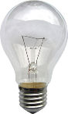

лампалампалампалампа = = 18 Вт = 90 Вт

А наш щоденничок про економію світла каже: залишена увімкненою 40–ватна лампа споживає стільки енергії, яка потрібна, щоб розігнати 10–тонну вантажівку. Отож бережімо електроенергію (ст 16).

Скоро зима і нам потрібно готуватися до холодів, щоб зберегти тепло. Як ми можемо зберегти тепло в наших оселях?

Щоб вірно відповісти на це запитання давайте проведемо невеличкий тест:

1. Восени ви утеплили в квартирі усі вікна, балкони та двері?

2. Ви не забуваєте закривати двері в під’їзді?

3. Ви не тримаєте кватирки постійно відчиненими?

4. На ніч ви закриваєте занавіски, щоб утримати тепло в кімнаті?

5. У вас в квартирі вірно розташовані меблі: ваш диван, стіл стоять подалі від батареї, щоб тепло вільно проходило в приміщеннях?

Якщо ви відповіли ствердно на всі питання, то ви гарний господар і добре підготувались до зими.

Значно скоротити втрати тепла можна таким чином:

* встановити пластикові вікна або своєчасно утеплити звичайні;
* утеплити внутрішню частину зовнішніх стін (пенопластові плити, дерев’яні панелі, алюмінієва фольга, гіпсокартон тощо), ізольовані стіни швидко нагріваються і далі зберігають тепло;
* покрити підлогу товстими килимами чи доріжками;
* розставити меблі так, щоб не перешкоджати проходженню повітря від батареї;
* штори не повинні закривати батареї центрального опалювання;
* видалити зайву фарбу з батарей;
* підтримувати вологість повітря 35-65% шляхом частого й короткочасного провітрювання.

А ось поради нашого провідника:

Фарбування радіаторів олійними фарбами знижує теплоповіддачу на 8–13%, а фарбування цинковими білилами підвищує її на 2,5. Провітрюйте клас 2–3 хвилини щоперерви. Це дозволяє замінити повітря не охолоджуючи приміщення.

Ми довго подорожували по власній квартирі. Дізналися про можливості економії енергії. Я думаю ви знайшли відповідь на запитання „Як стати господарем в домі?” Енергію потрібно берегти не лише дома, а й у школі.

Сьогодні наша планета знаходиться на межі екологічної катастрофи і перша ознака її – парниковий ефект. Він викликаний збільшенням в атмосфері вуглекислого газу, який утворюється в великій кількості при спалюванні топлива. Того топлива, яке використовується для забезпечення наших квартир теплом, світлом і водою. Отже доля нашої планети залежить від нас з вами, від того як ми використовуємо енергоресурси.

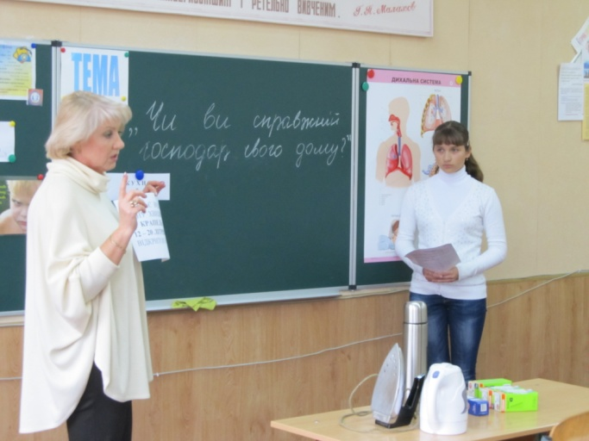 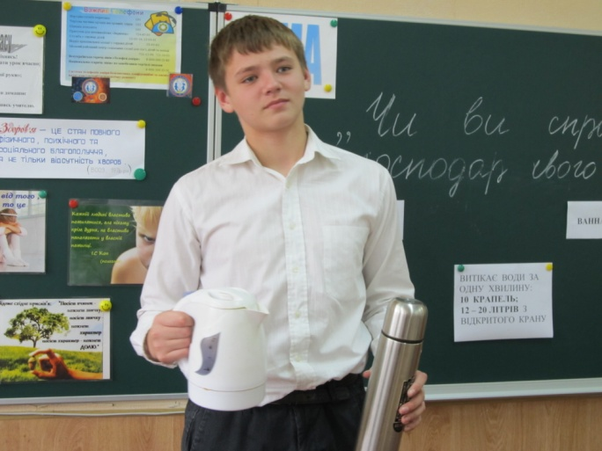

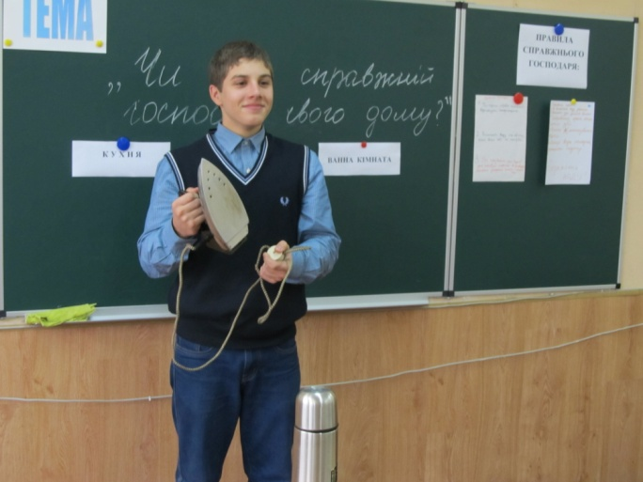 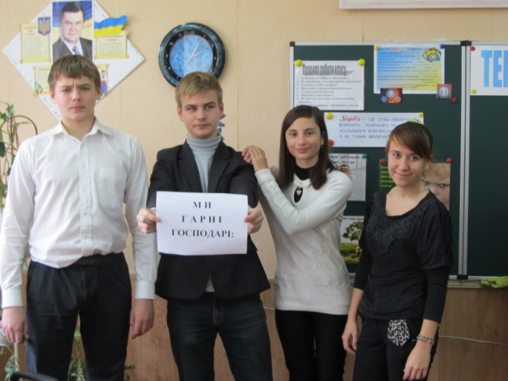

Позакласний захід

**«Конкурс-огляд комп’ютерних презентацій з питань енергозбереження і енергоефективності»**

9-б клас Вчитель інформатики Ротань І.Ф.

**Мета навчальна:**

розглянути питання енергозбереження і енергоефективності , за допомогою розроблених учнями комп’ютерних презентації і підготовлених повідомлень

**Мета виховна:**

виховувати свідоме ставлення до формування інформаційної та комунікативної компетенції , щодо питань енергозбереження і енергоефективності; виховувати культуру роботи за комп’ютером.

**Хід проведення заходу.**

1. **Організаційний етап. Мотивація навчальної діяльності.**
2. Вступне слово вчителя.

* оголошення теми і мети позакласного заходу;
* знайомство з малюнками, рефератами і повідомленнями, які підготували учні (проводиться у вигляді виставки даних робіт);
* повідомлення про проведення щорічного міжнародного конкурсу шкільних проектів з енергозбереження «Енергія і середовище»;
* обзоре знайомство з проектом - переможцем цього конкурсу;
* виступ про зв’язок інформатики з питаннями енергозбереження («сплячий» режим роботи моніторів, слідкування за раціональним використанням ПК, оновлення комп’ютерної техніки) ;
* оголошення критеріїв оцінювання конкурсних робіт:

**цінність о**триманої інформації (максимально можлива користь для використання отриманої інформації );

**доступність або зрозумілість** подання інформації;

**наглядність подання.**

1. Виступи учнів з питань енергозбереження і енергоефективності і стрижневих напрямків енергозберігаючої політики в Україні.

**Енергозбереження** - це процес, комплекс заходів, які супроводжують усі стадії життєвого циклу об'єктів господарювання, спрямованого на раціональне використання енергетичних ресурсів.

**Енергоефективність** - це властивість обладнання, технологій, яка характеризує міру використання енергії на одиницю кінцевого продукту. Енергоефективність може бути оцінена за допомогою таких показників, як кількість тонн умовного палива, кДж або кВт*год на одиницю кінцевого продукту. Підвищення енергоефективності досягається за рахунок впровадження системи цілеспрямованих організаційних і технічних заходів.

**Енергоефективність-** це організаційна, наукова, практична інформаційна діяльність, спрямована на ефективне використання паливно-енергетичних ресурсів.

**Поняття про енергозбереження та енергоефективність**

**як стрижневі напрямки енергозберігаючої політики в Україні**

У державній програмі розвитку України визначено комплекс заходів з енергозбереження, виконання якого має вивести Україну на світовий рівень ефективності використання паливно-енергетичних ресурсів. До складу заходів входять організаційні, технічні, законодавчі, нормативні, податкові, екологічні, освітні, тощо.

В енергозберігаючій політиці України виокремлюють три етапи:

- першочергові антикризові дії;

- період формування енергетичного ринку;

- перспективна політика енергозбереження.

Метою першого етапу є наведення порядку у сфері енергоживлення:

- організація обліку і контролю;

- організаційні і технічні заходи щодо підвищення енерго-ефективності в промисловості, на транспорті та в комунальному та побутовому господарстві.

Другий етап передбачає:

- істотне підвищення енергоефективності виробничої і невиробничої сфер, модернізацію виробництва, заміну обладнання і технологій;

- розробку певної системи стандартів і нормативів;

- організацію енергосервісних послуг;

- навчання і підготовку кадрів.

Перспективна політика енергозбереження спрямована на істотну зміну ставлення суспільства до питань енергоспоживання, забезпечення структурної перебудови промисловості, переведення її на сучасні енергоефективні технології, повне забезпечення потреб соціально-побутового сектора.

1. **Практична частина . Інструкція з техніки безпеки.**

1.Захист комп’ютерних презентацій.

Кожен із 4-ох учасників коментує слайди своєї роботи, спочатку оголосивши тему і мету презентації.

1. Питання виконавців презентацій до глядачів.

**Питання виконавців презентацій до глядачів.**

1. Коваленко М.

* що таке енергоефективність? (діяльність, спрямована на ефективне використання паливно- енергетичних ресурсів).
* « Година Землі» - що це за акція?

1. Гасленко К.

* як розшифрувати ВДЕ? ( відновлювальні джерела енергії - Сонця, води, вітру, приливів, тепла тощо.)
* що ми розуміємо під поняттям «сонячна енергетика»? (це трансформація сонячного світла в електроенергію).

1. Гурульова В.

* на якій енергії працює кіотська коробка і що можна робити за допомогою неї ? ( на сонячній енергії, готувати їжу).
* коли було прийнято закон про внесення змін до закону України «Про електроенергетику»? (1 квітня 2009 року).

1. Дирявко О.

* про які найновітніші розробки по енергозбереженню Ви взнали? (екологічний будинок, потяг- гібрид, сучасні реактивні літаки, кондиційні котли).
* Чи можна відокремити питання енергозбереження і енергоефективності від екологічних проблем? Доведить свою думку.

1. Рунцо В.

* Яка держава може стати у найближчому майбутньому державою з використанням тільки сонячної енергії? (Ватікан);
* скільки блоків на Запоріжській АЄС? (шість).

1. Зелінська В.

* коли відзначається день Землі? (22 квітня).
* В яких країнах вже використовуються сонячні батареї? (Німеччина, США, Японія).

1. Максимюк М.

* Скільки етапів має комплексна державна програма енергозбереження? (три).
* коли закінчується третій етап цієї програми? (у 2010 році).

У цей час один із учнів, завантаживши програму «Калькулятор», виконує підрахунки оцінок на комп’ютері.

4. Оцінка учнями робіт.

Перша група оцінює роботи учнів другої групи і навпаки. Учні, які готували презентації участі в оцінюванні не приймають. Оцінювання ведеться по 5-ти бальній системі за критеріями, оголошеними вчителем на початку уроку.

1. **Підбиття підсумків конкурсу-огляду**.

Оголошення і нагородження переможця.

.

Автор тексту Саранчук Тамара Вікторівна.

Режисер та постановник казки Вошколуп Ганна Юріївна

**Музична казка « Вікна»**

Починається свято – казка з таночку « Літо» з сачками під музику пісеньки « Вот оно какое наше лето».

2.Виходить діючий персонаж співає пісеньку Кота Леопольда « Если добрый ты» (Під час співу пісеньки вікна закривають , діти вдають , що мерзнуть ).

3.Під музику П. І. Чайковського « Пори року. Осінь» виконується танок

«Осені», в цей час за вікном іде дія, що діти починають мерзнути, квіти в’януть в природі за вікнам.

4.Звучить пісенька на мотив із м\ф « Кіт Леопольд» « Неприятность эту мы переживем» Дити співають:

1) Стежкою ми ідем до рідної школи

З посмішкою в душі про усе хороше

Якщо в серці других ми знайшли підтримку , через те , що можем труднощі здолать -2 рази

2) Кожний день ми ідем з в’язочкою книжок ,

Непотрібних уже для наших домівок,

А для блага людей і рідної школи,

Ми носити будем макулатуру в клас- 2 рази

3)Дрібний дощ б᾽є в вікно , потім завірюха

Але знаємо ми , що не страшна стужа .

Завдяки клопоту наших учнів в школі ,

Всі морози й стужу ми переживем

Буде тепло в школі весь навчальний рік!

5. Виконується танок « Зима»

6. Входять учні співають пісеньку на мотив м\ф « Пластилінова ворона»

1)Одного разу в школі

Прийшлося нам погратись

В лихі морози взимку ,

Ми завітали в клас !

І тут були здивовані , а може і не дуже ,

Що клас наш теплий затишний

І все завдяки нам !

2) Ми самі турбувались

про затишок в оселі ,

Носили щотижнево.

Макулатуру в клас !

І так були натхнені.

Тією доброй думкою ,

Що школа наша стане , як той елітний сад !

3) Ми знаємо всі добре

Що чудо саду буде ,

Коли ми всій громадой .

Ще частку соберем ,

І сто відсо-о-тків потрібного об’є- е-е -му

Замінимо у школі вікон і дверей !

6. Діти ідуть з в’язочками книжок і « віконцями» в руках і співають пісеньку на мотив м\ф «Обезьянки»

« Даже маленький ребенок ….»

1) Ми вам казочку покажем

і докладненько розкажем,

що ми можемо для школи

поробити в вільний час

2) Непотрібні як для тата , тітки й дядька .

Діда , бабці різні старі книжки , папки .

У макулатуру здать

3) Здали ми макулатуру

заробили бали школі

А дорослі турбувались ,

Щоб робота дала толк

4) Наші вчителі з батьками

Договір з фірмою склали ,

Щоб на гроші з цих всіх зборів

Нам поставили вікно !

5) Ми тепер в такій оселі

в будь- який мороз і стужу

Можем добре почуватись

І натхненно знання брати !

7.Виконується танок « Зими» на муз. Чайковського « Пори року», « Зима»

8. Виконується фінальна пісенька на мотив м\ф «Волшебник изумрудного города»

«Песенка Єлли и ее друзей»

1) Стежинкою простою

ідем ми за метою -2 рази

І мрієм повсякчас

Нам треба ще поставити

У школі 30 вікон

І заживемо радісно

Від звершених робіт !

І заживемо радісно

Від теплоти думок !

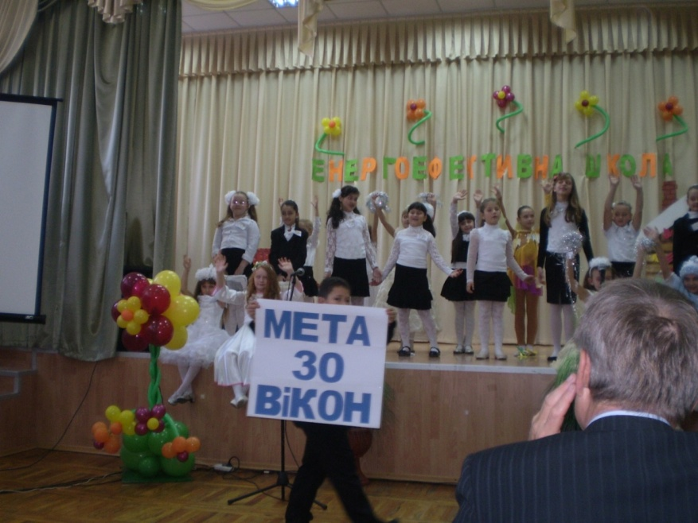

Виступ 24 жовтня на презентації енергозберігаючого проекту КЗО ССЗШ № 142 з казкою « Вікна» учнів 5- А , 3- Г та 2- Г

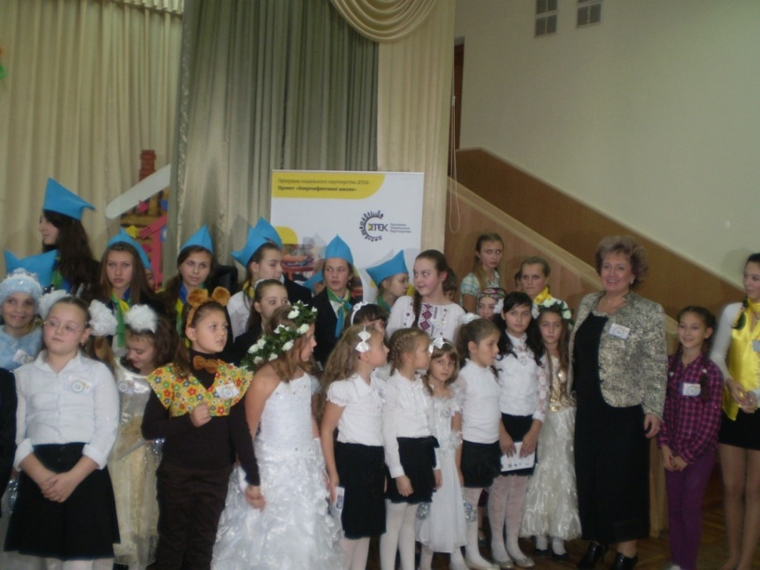

Привітання адміністрації школи та АНД району учасників проекту.

3-г клас Вчитель Саранчук Т.В.

**Математичне свято «Таблиця множення»**

***Ведучий:*** Любі діти! На нашому математичному святі ми будемо змагатися у плаванні по Математичному океану. А хто знає, як називається змагання на вітрильниках?... Так, це регата. У нашому змаганні беруть участь дві команди: «Кмітливі» та «Винахідливі», капітани говорять девізи і шикують їх.

***Команда***: (гравці всі разом)

Щоб змагання було чесним,

Нам вибрати журі почесне

Потрібно разом з вами, друзі.

Хто буде в цім почеснім крузі?

***Ведучий:*** А тепер я представлю вам арбітрів нашої математичної регати. *(Знайомить учнів з журі)*

***Конкурс I «Підготуй корабель»***

***Ведучий:*** Щоб вирушити командам у плавання, потрібно підготувати кораблі. Для цього кожен з гравців має розв’язати приклад, який записано на картці, що закриває частину корабля. Після того як приклад розв’язано, гравець має право відкрити корабель.

**Завдання для команди «Кмітливих».**

|  |  |
| --- | --- |
| 100 – 5 ˑ 5 | 2 ˑ 7 ˑ 3 |
| 20 + 64 : 8 | 2 ˑ 8 ˑ 4 |
| 5 ˑ 8 – 54 : 9 | 9 ˑ 3 ˑ 3 |
| (45 – 27) : 9 | 4 ˑ 6 ˑ 2 |

**Завдання для команди «Винахідливих».**

|  |  |
| --- | --- |
| 100 – 5 ˑ 5 | 2 ˑ 7 ˑ 3 |
| 20 + 64 : 8 | 2 ˑ 8 ˑ 4 |
| 5 ˑ 8 – 54 : 9 | 9 ˑ 3 ˑ 3 |
| (45 – 27) : 9 | 4 ˑ 6 ˑ 2 |

***Ведучий:*** Добре. Перше завдання ви виконали. Кораблі готові, але у кожної команди є свої шанувальники. Чи візьмуть їх з собою у плавання капітани?

***Капітани*:** Так

***Ведучий:*** Але для того, щоб потрапити на корабель, кожному пасажирові треба придбати квиток *(розв’язати приклад, записаний на квитку)*.

Викликаються по 5 шанувальників від кожної команди.

За перемогу в цьому конкурсі команді зараховується 2 бали, другій – 1 бал.

|  |  |
| --- | --- |
| **Для команди «Кмітливих»** | **Для команди «Винахідливих»** |
| 27 : 9 + 25 | 36 : 9 + 36 |
| 32 – 4 ˑ 7 | 41 – 5 ˑ 7 |
| 4 + 28 : 4 | 7 + 27 : 3 |
| (57 – 9) : 8 | (62 – 13) : 7 |
| 8 ˑ (13 – 6) | 6 ˑ (14 – 8) |

***Ведучий:*** Нарешті команди та пасажири кораблів готові. І ми вирушаємо в подорож. Мета нашої подорожі – досягти порту Перемоги

***Конкурс II «Обчислювальний острів»***

***Ведучий:*** На нашому шляху Математичним океаном буде чимало несподіванок та труднощів. Давайте поглянемо на Карту Регати і вирушимо до першого пункту змагань – Обчислювальний острів.

Тут мешкають гноми, які дуже люблять цікаві математичні завдання. Вони підготували для кожної команди Магічні Квадрати, які вам треба розв’язати.

Для участі в цьому конкурсі запрошуються по два представники від команд, кожен з яких має заповнити по дві клітинки Квадратів.

|  |  |  |  |  |  |  |  |  |  |
| --- | --- | --- | --- | --- | --- | --- | --- | --- | --- |
| **Для команди «Кмітливих»** | | | | | **Для команди «Винахідливих»** | | | | |
| **16** | **36** |  |  | | **24** |  | **12** |
|  | **20** |  |  | |  | **15** | **27** |
| **32** |  | **24** |  | | **18** |  |  |

*(Ведучий уважно стежить за правильністю виконання цього завдання першим гравцем. Другий гравець починає виконувати свою частину завдання тільки після того як ведучий дасть йому дозвіл)*

За правильно виконане завдання кожна команда отримує по 2 бали, а та з команд, яка впоралася із завданням швидше – додатково отримує 1 бал.

***Ведучий:*** Наступне завдання веселих Гномів таке: учасникам треба уважно подивитись на свої таблички і вставити в них потрібні числа. Команда «Кмітливих» повинна доповнити числа до 70, а команда «Винахідливих» – до 80 *(Гравці по черзі підходять до дошки і вставляють по одному числу)*

|  |  |  |  |  |  |  |  |  |
| --- | --- | --- | --- | --- | --- | --- | --- | --- |
| **70** | **15** |  | **62** |  | **35** |  | **29** |  |
|  | **23** |  | **44** |  | **58** |  | **41** |

|  |  |  |  |  |  |  |  |  |
| --- | --- | --- | --- | --- | --- | --- | --- | --- |
| **80** | **22** |  | **73** |  | **26** |  | **37** |  |
|  | **18** |  | **55** |  | **64** |  | **49** |

За правильно виконане завдання кожна команда отримує по 2 бали, а та з команд, яка впоралася із завданням швидше – додатково отримує 1 бал.

***Конкурс ІІІ «Мис Задачний»***

***Ведучий:*** Увага! Ми наближаємося до мису Задачного. Тут розташоване рибальське селище. На березі ми зустріли двох рибалок, які попросили нас обчислити вагу спійманої риби. Задачу першого рибалки виконуватиме представник команди «Кмітливий», а другого – представник команди «Винахідливий».

***Задача першого рибалки.***

*Відомо , що коли людина приймає ванну , то витрачає 140 л води , а коли душ, то 20 л. У скільки разів менше води використовують менше води, коли приймають душ ?*

***Задача другого рибалки.***

*Відомо, що у каюті корабля « Винахідливих» кран протікає і в день витікає 30 л води. А у каюті « Кмітливих» кран справний і вони використовують воду за призначенням 10 л на день У скільки разів більше використовують води з поломаним краном ?  
 (На дошці – короткі записи задач)*

|  |  |
| --- | --- |
| Душ- 20л  Ванна- 140 л  У скільки разів більше | « Кмітливі» - 10 л  « Винахідливі»- 30 л  У скільки разів більше ? |

За правильно виконане завдання кожна команда отримує по 2 бали, а та з команд, яка впоралася із завданням швидше – додатково отримує 1 бал.

***Ведучий:*** Старий рибалка, який багато ходив Математичним океаном на вітрилах, пропонує розв'язати такі задачі:

***Для команди «Кмітливих»***

*На три енергозберігаючих вікна 1 поверха « Кмітливого» витратили 15 тис. грн.. У скільки разів витратять грошей на 30 вікон ?*

***Для команди «Кмітливих»***

*Для виготовлення На першому поверсі « Винахідливого» 9 енергозберігаючих вікон. Скільки вікон на двох поверхах ?*

*(На дошці – короткі записи задач)*

|  |
| --- |
| 3 вікна- 15 тис. грн..  30 вікон- ? тис грн..  1 поверх- 9 вікон 2 поверхи-? вікон |

За правильно виконане завдання кожна команда отримує по 2 бали, а та з команд, яка впоралася із завданням швидше – додатково отримує 1 бал.

***Ведучий:*** А тепер ми перевіримо, чи вміють розвʼязувати задачі наші вболівальники?

***Задачі для вболівальників команди «Кмітливих»***

1. *Зграя з 7 дельфінів пропливла 14 км. Скільки кілометрів проплив кожен дельфін? (по 14 км)*
2. *У порт пливли 3 судна, а назустріч їм 5 катерів. Скільки суден прибуло у порт? (3 судна)*

***Задачі для вболівальників команди «Винахідливих»***

1. *В один кінець ставка човен доплив за 80 хв., а назад - за 1 год. 20 хв. В який кінець ставка човен плив довше? (однаково)*
2. *Білосніжка та семеро гномів чекали прибуття пароплава 8 годин. Скільки годин чекав пароплава кожен з них? (По 8 годин).*

За кожну правильну відповідь вболівальників команді додається 1 бал.

***Конкурс IV «Геометрична бухта»***

***Ведучий:*** Наступний пункт регати – **бухта Геометрична.** Подивіться уважно на нашу карту. Чий це прапор тут майорить? Це ж пірати! Допоможемо врятувати від них жителів бухти? Для цього необхідно виконати піратські вимоги, а саме: розвʼязати геометричне завдання. Командам обох кораблів треба назвати зображені фігури і показати скільки всього їх зображено.

|  |  |
| --- | --- |
| ***Для команди «Кмітливих»*** | ***Для команди «Кмітливих»*** |

За правильну відповідь кожна команда отримує по 2 бали.

А тепер випробування для капітанів команд: із завʼязаними очима вони мають виймати з мішечка по одній фігурі і називати її. *(У мішечку лежить: трикутник, прямокутник, ромб, трапеція, коло, круг, ламана, хвиляста, промінь, відрізок)*

***Конкурс V «Острів чисел»***

***Ведучий:*** І знову в путь. На горизонті з’явився острів Чисел. Мабуть ви здогадалися хто мешкає на цьому острові? Числа теж підготували для вас цікаві конкурси. Ось перший з них. Для участі в ньому ми запросимо по одному вболівальнику від кожної команди. Ваше завдання: уважно подивитись на натуральні числові ряди, сказати, за яким правилом їх склали, і знайти в кожному ряді зайве число.

|  |  |
| --- | --- |
| 14 21 28 37 42 49 | 18 24 32 36 42 48 |
| 24 30 36 42 48 56 | 16 20 24 29 32 36 |
| 10 14 17 22 26 30 | 11 14 17 20 23 27 |

За правильну відповідь командам додається по 1 балу.

***Ведучий:*** Наступний конкурс. Капітан має підібрати учасників для такого завдання: замість крапок у прикладах вставити потрібні знаки математичних дій та дужки, щоб отримати правильні рівності.

|  |  |
| --- | --- |
| ***Для команди «Кмітливих»*** | ***Для команди «Кмітливих»*** |
|  |  |
| 8…3…6 = 4 | 32…4…9 = 17 |
| 5… 4…8… = 28 | 3…4…2 = 14 |
| 12…6…2…2 = 8 | 18…9…3…2 = 12 |

За правильну відповідь командам додається по 1 балу.

***Ведучий:*** У третьому конкурсі братиме участь уся команда. Умови такі: гравці повинні полічити від 1 до 30. Але замість чисел, які діляться на 5, треба сказати слово «полундра». (мовою моряків – вигук «Готуйся до небезпеки») (*Якщо команда швидко впорається із завданням, можно ускладнити конкурс, а саме полічити до 50)*

За правильне виконання завдання команда отримує по 3 бали

***Конкурс VI «Старовинна пляшка»***

***Ведучий:*** Скільки ж математичних кілометрів ми сьогодні пропливли, все ближче і ближче наближаючись до порту «Перемога»! А що це за незнайомий предмет на нашому шляху? Це, мабуть, старовинна пляшка. А в ній – цікаве повідомлення. Певно, якийсь математик вирішив повідомити нам про те, як за часів Київської Русі вимірювали різні відстані.

*(Розгляд та демонстрація плаката старовинних мір довжини).*

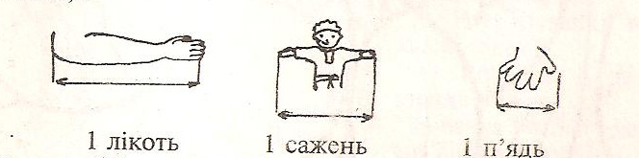

**1 п'ядь = 17 см 8 мм  
1 лікоть = 38 - 46 см  
1 сажень = 2 м 13 см**

***Ведучий:***  У давні часи існували чотири основні міри довжини: п’ядь, лікоть, сажень, верста.

**П’ядь** – це відстань між великим пальцем та мізинцем.

**Лікоть** – це відстань від ліктьового суглоба до середнього пальця.

Сажень – це відстань між кінцями середніх пальців рук, розведених у різні боки на рівні плечей.

**Верста** – це відстань у 500 сажнів.

* Діти, хто хоче спробувати виміряти п’ядями парту *(стіл)*? А хто може виміряти у ліктях дошку? А тепер давайте дошку (вікно) виміряємо за допомогою сажня.
* Діти, як ви вважаєте, чи були ці міри довжини точними? Правильно – ні. Тому люди були змушені придумати інші міри, саме ті, якими користуємося зараз. Давайте пригадаємо, які ці міри. Нарешті ми досягли порту «Перемога». І зараз журі підіб’є підсумки. Після музичної паузи оголошення підсумків результатів та нагородження переможців у командах.

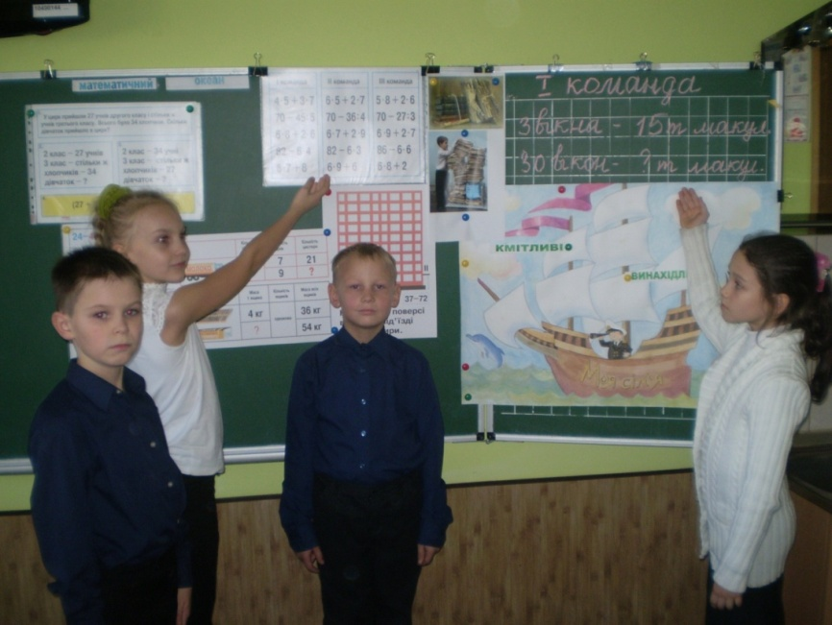

Урок з екології **4 – В клас Вчитель Смаглюк Н.В.**

Тема: Екологія та охорона здоров’я людини. Природні умови здоров’я. Здоров’я народу України та екологічна криза.

Мета: показати залежність здоров’я людини від природного та суспільного оточення; ознайомити з елементарними методами захисту здоров’я людини від несприятливих екологічних чинників; поглиблювати знання про негативний вплив людини на природу і залежність здоров’я людей від екологічного стану природного середовища; розвивати пізнавальний інтерес, усвідомлення того, що кожен повинен зробити все, аби зберегти природу рідного краю; виховувати культуру природокористування.

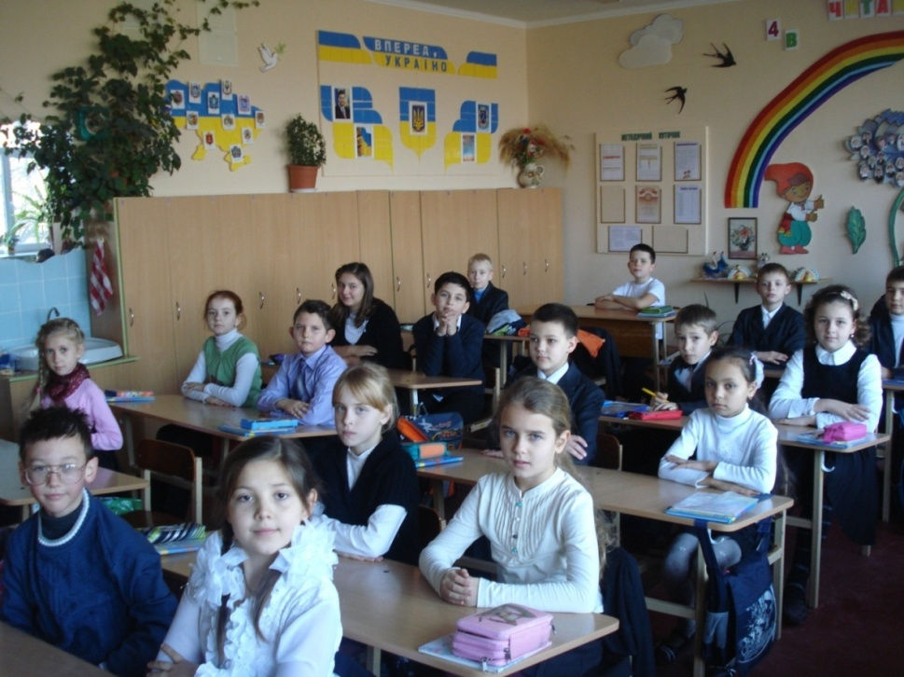

**Хід уроку**

І. Організація класу

Нам без природи не прожити.

Це сонце й небо голубе,

Вода, земля, повітря, квіти –

Все, що оточує тебе.

*Вперед іди –*

*І природі допомогти.*

ІІ. Повідомлення теми й мети к уроку.

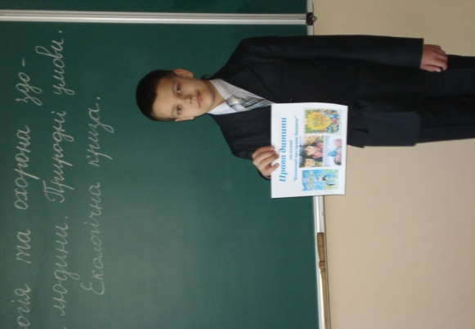Кожна людина на Землі має право на життя. Ви маєте право дихати свіжим повітрям, купатися в чистому морі, річці, не боячись захворіти. Про це говориться в «Конвенції про права дитини». Із основного Закону нашої країни — Конституції України — ви можете дізнатися не тільки про свої права, але й про обов’язки (статті 14, 50, 66). Якщо кожен буде дотримуватися всіх цих вимог, то житиме в гармонії з природою, буде здоровим.

*(Перегляд «Декларації прав дитини»* <http://www.youtube.com/watch?v=0o1Gh--DWQQ>*)*

Про це й ітиметься на нашому уроці, щоб ви ще раз упевнилися, що від діяльності людини сьогодні залежить безпечне, здорове, щасливе майбутнє всіх людей на Землі.

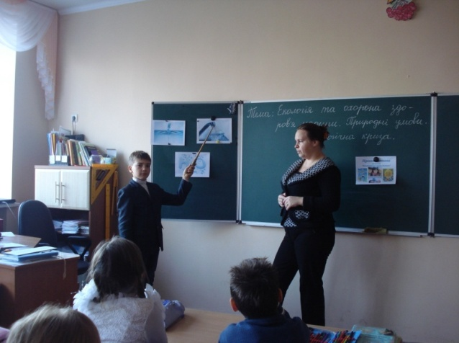 ІІІ. Вивчення нового матеріалу.

У наш час статистика подає вражаючі цифри: менше двох відсотків загальної кількості дітей вона відносить до абсолютно здорових, а решта 98 відсотків дітей вражені однією або кількома хворобами. Такий стан спричинений небезпечною екологічною ситуацією, споживанням забруднених або ж неякісних харчових продуктів, відсутністю чистої питної води, погіршенням якості повітря в містах, низькою культурою природокористування. Ви всі маєте усвідомити, що здоров’я слід шукати не в лікувальних закладах, не на прилавках дорогих аптек, а на спортивних майданчиках, лісових стежках, польових галявинах, на берегах озер і річок.

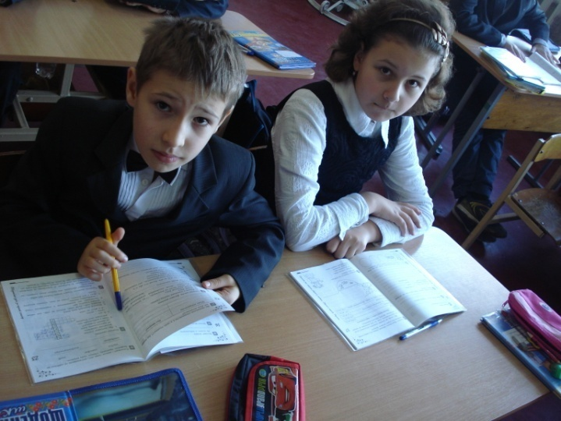Якщо хочеш бути здоровим,

Правило запам’ятай:

Сам про своє здоров’я дбай.

На лікарів цю турботу

Не перекладай!

1. Робота в зошиті

(завдання 1-2 на с. 16).

1. Бесіда.

* Усі ми знаємо, що вода — це не просто дар природи, це — основа життя. З її появою з’являється життя, а без неї все гине. Так і наше тіло складається більше ніж наполовину з води. Коли води в організмі не вистачає, ми почуваємося втомленими, якщо кількість води в організмі зменшується на 5 %, піднімається температура тіла, а коли ми втрачаємо 10 % вологи — перестає битися серце. Але дуже важлива не тільки кількість води, а й її якість. 80 % усіх захворювань — наслідок уживання забрудненої води. Щодня від холери, тифу й інших хвороб, причиною яких є відсутність належної санітарії та гігієни, у світі помирає 5 тис. дітей.

*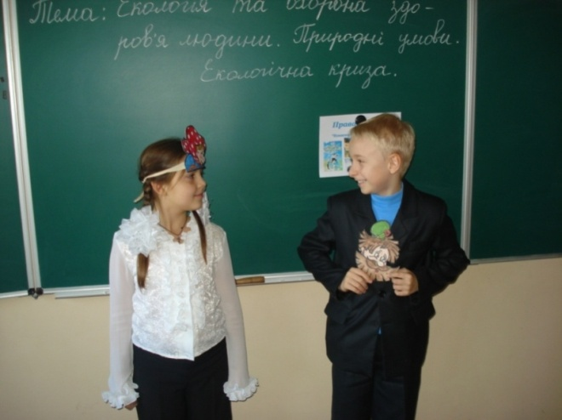Знай сам і друзям накажи:*

*Люби водицю й бережи*.

* Що спричиняє погіршення стану води в наших водоймах?

1. Читання легенди.

* Про важливість збереження чистої води вам нагадає інсценізація легенди про діда і бабу.
* *Жили дідусь із бабусею, старенькі і слабі. Пішов дід з розпачу до гірського джерельця. Напився води — заблищали очі, згадав бабусеньку стареньку. Пішов, побіг до неї, бо став як молодий.*

*Баба не впізнала його. Дід розповів їй, як було. Повів він стареньку. Напилися разом — і стали молодими. Почали життя спочатку.*

* Яка вода най цілюща?
* А де повітря найчистіше?
* Які ви знаєте місця, де легко, гарно дихається? Чому на канікулах батьки намагаються не залишати дітей у містах?

— Які чинники забруднення повітря вам відомі?

4. Слухання вірша.

* 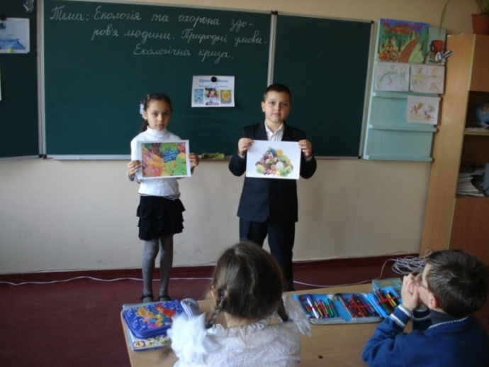Послухайте вірш і скажіть, після якої трагічної події виникла така заборона.

Дитино моя!

Ромашка цвіте —

Не доторкнись.

Трава буяє —

Не доторкнись.

У бджіл на крильцях

доза смертельна!

Не доторкнись!

* Вплив Чорнобильської аварії на здоров’я людей дуже значний і буде проблемою не тільки для нас, а й для кількох наступних поколінь. В Україні постраждало 3,7 млн людей, серед них 1,5 млн дітей.

5. Розв’язання екологічної ситуації.

Уявіть ситуацію: ви — лікар, працюєте у таборі, де відпочивають діти, які зазнали впливу радіації. Складіть перелік продуктів, які були б особливо корисними для них. (Особливо корисними є овочі та фрукти.)

* Яка необхідна умова вирощування цих овочів та фруктів? (Вони мають зрости на чистих ґрунтах, що, на жаль, є великою рідкістю в нашій країні. Адже більшість з них перенасичені пестицидами.)

Сонячне проміння, нагріта сонцем вода, налиті соком овочі, фрукти — це здоров’я людини.

1. Гра «Чарівний мішечок».

Із кожного ряду виходить один учасник, йому зав’язують очі. Він має визначити на дотик овочі й фрукти, що складені в мішечок із щільної тканини.

* Скажіть, чому запорукою здоров’я є вживання вітамінів? Ще речовини, необхідні для життя людини, її росту, розвитку. Підвищують стійкість до інфекційних захворювань.)

1. Фізкультхвилинка.

Фізкультпаузу починаємо

І здоров’ячка всім бажаємо!

Будьмо здоровими, любі дітки!

Сонечку теплому привіт пошлемо!

(Підняти руки вгору до сонця, потягнутися всім тілом.) Повітрячку чарівному вдячність віддамо!

(Махати піднятими руками.)

Вітрові ласкавому подяку спрямуємо!

(Руки розвести в сторони і помахати.)

Водичці милосердній подякуємо!

(Руки вниз, провести ними навколо себе.)

Землі-годувальниці любов принесемо!

(Нахил тулуба вниз, руки спрямувати від серця до землі.) Україні-неньці нашій подяку складемо!

(Руки навхрест на грудях, присісти, потім піднятися, по­дивитися вгору і руки підняти догори.)

1. Слухання частівок.

* 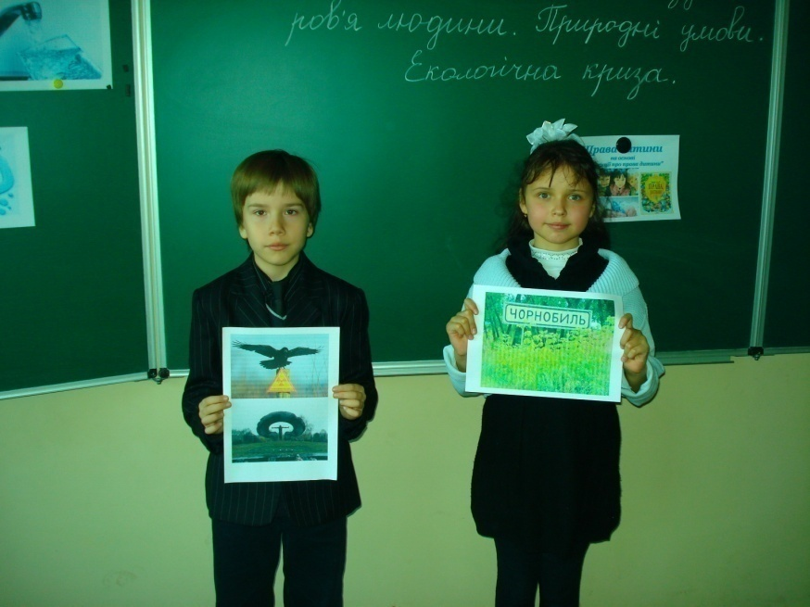Послухайте уважно частівки. Які серйозні екологічні проблеми вашої місцевості в них згадуються? Як вони впливають на погіршення стану вашого здоров’я?

Про екологію і здоров’я

Ми тут розмовляємо,

Вам частівки на цю тему

Зараз проспіваємо.

Залізниця у нас є

І проблеми нам дає:

Возить нафту і бензин.,

А ми дихаєм оцим!

Зажуривсь козак Мамай,

Не п’є, не гуляє.

Від шкідливого повітря

Здоров’я не має.

Наварила супу Катя —

Це нукліди, не обід.

Посилає мирний атом

Від Чорнобиля привіт.

Попиляли лісосмуги,

Нема пташок і звірят.

А тепер господарюють

Суховії на полях.

Був там парк —

Тепер смітник,

І народ до цього звик.

Та тепер поглянь — умреш:

«Ти куди сміття це преш?»

Схаменіться, добрі люди,

Собі шкоди не робіть,

Будьте друзями природи

І здоров’я не губіть.

1. Робота в зошиті (завдання 3-4 на с. 16, 1 на с. 17).

У завданні 1 на с. 17 діти мають домалювати на березі річки праворуч представників живої природи: рослину, тварину, людину.

1. Ознайомлення із зеленою аптекою.

* Незважаючи на те, що людина завдає великої шкоди довкіллю, природа все ж таки допомагає нам покращити своє здоров’я. 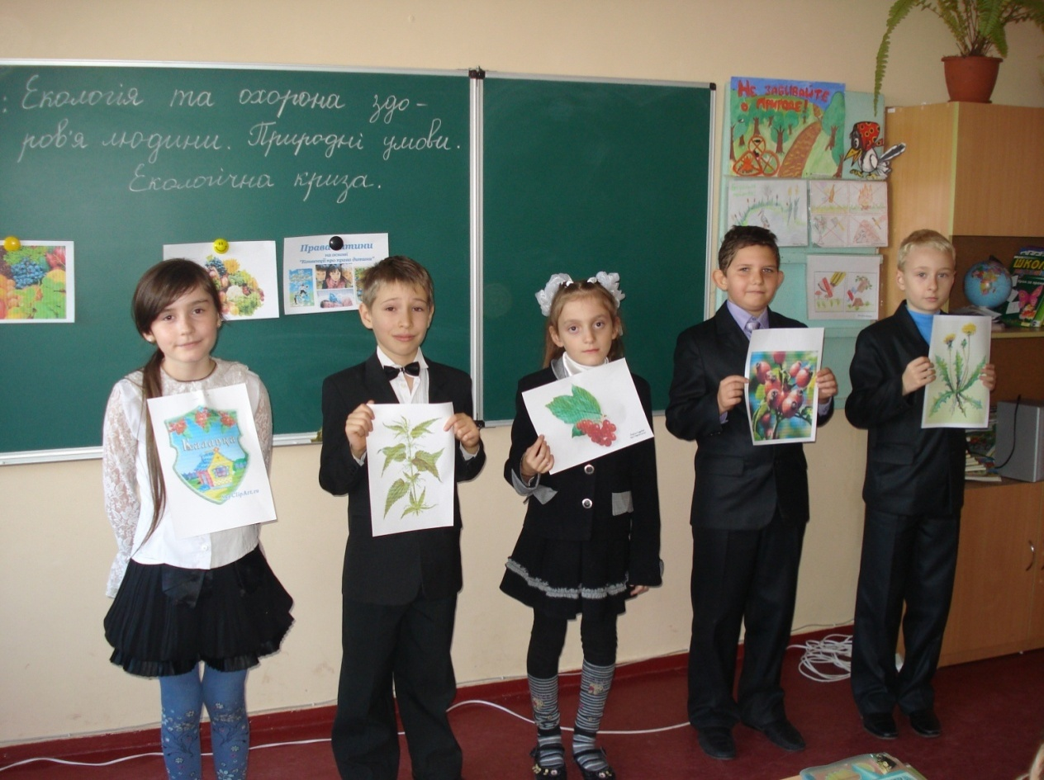

Калинка. Я — дівчинка Калинка. Сьогодні я познайомлю вас зі своєю зеленою аптекою.

Ось трави — промінці життя:

Дарують вам здоров’я, сили,

Щоб в світ зелений ви вступали І вітаміни споживали.

* Які ви знаєте рослини — дясерела вітамінів? (Кульбаба, шипшина, калина, кропива, глід тощо.)

Хто дружити з ними буде,

Той хвороби всі забуде.

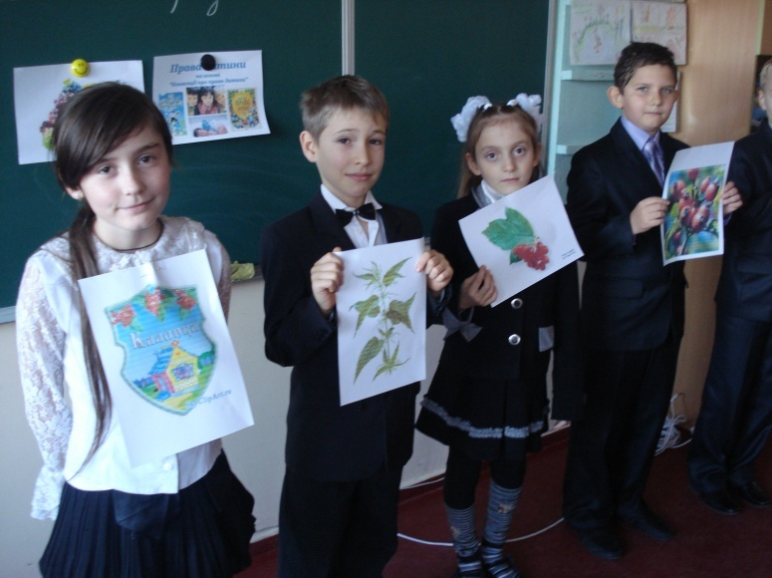Калинка радить, як захистити здоров’я від несприятливих екологічних чинників.

1. Не можна грати поблизу заводів, фабрик, звалищ, складів отрутохімікатів, телевеж, високовольтних ліній електропередач.
2. Не слід купатися в забруднених водоймах.
3. Треба пити тільки очищену воду і їсти якісні продукти харчування.
4. У забруднених місцях не можна збирати гриби та ягоди, довго пе­ребувати на сонці, їсти немиті овочі та фрукти, пити неочищену воду.
5. Кожній людині бажано хоча б один місяць на рік перебувати в еко­логічно чистій зоні.
6. Збирати лікарські рослини слід подалі від джерел забруднення.

Всім дорослим і маленьким

Зичу — живіть здоровенькі!

На потіху всій родині І на славу Україні!

УІ. Підсумок уроку

1. Бесіда.

* Якими мають бути вода, повітря, ґрунт, щоб людина почувалася здоровою?
* Що залежить особисто від вас у справі збереження рівноваги в природі?
* Які висновки ви зробили для себе і що порадите своїм товаришам щодо збереження здоров’я?

